SISTEMA ERAGILEEN ADMINISTRAZIOA

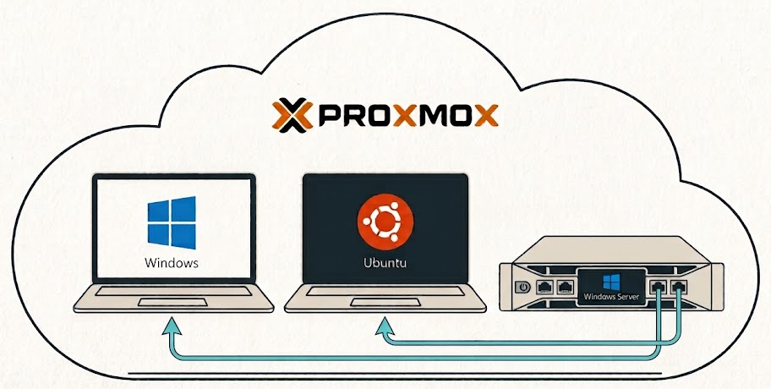

AURKIBIDEA
PROXMOX: 3
WINDOWS SERVER: 3
Windows server instalazioa: 5
Diagrama: 9
Baso berri bat instalatu: 10
Unitate antolatuak: 18
Taldeak sortu: 20
Erabiltzaileak sortu: 24
Erabiltzaileak taldean sartu: 29
Kuotak: 30
Kuoten egiaztapena: 33
Profil mugikorra (Bisitari erabiltzailetarako): 35
Karpeta partekatuak: 38
Diagrama: 38
SAMBA protokoloa: 39
NTFS protokoloa: 40
NFS protokoloa: 45
Ubuntu client SAMBA bidez konekatatu: 50
Script: 51
CSV komandoa erabili: 51
Script .bat-en bidez: 53
Script.bat egiaztapena: 55
Zerbitzuko gertaeren monitorizazioa eta analisia: 55
W10: 56
Makinaren sorketa: 56
Windows instalazioa: 57
Konfigurazioa eta domeinuan sartu: 64
Urruneko sarbidea eta zerbitzariaren administrazioa (W10): 65
UBUNTU DESKTOP: 68
Domeinuarekin Ping-a 69

PROXMOX:
Erab: talde2
Pasahitza: admin1234#

WINDOWS SERVER:
Pasahitza: 123abc.
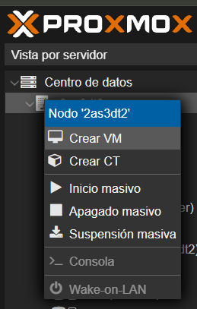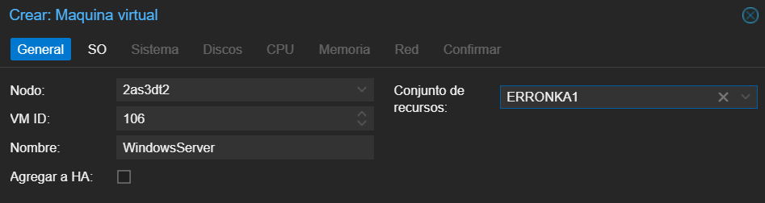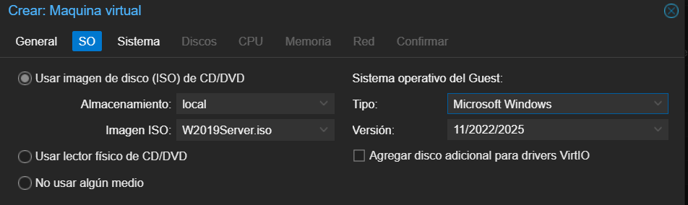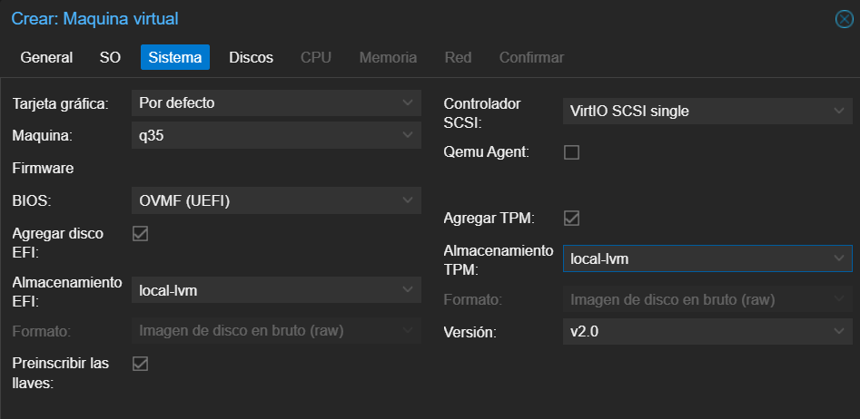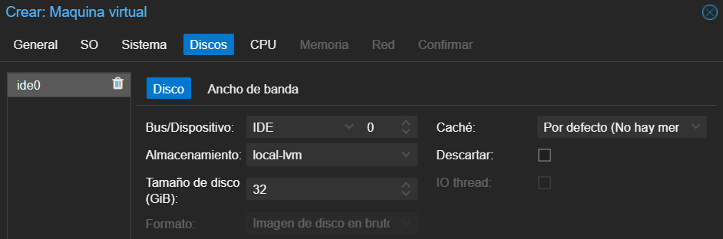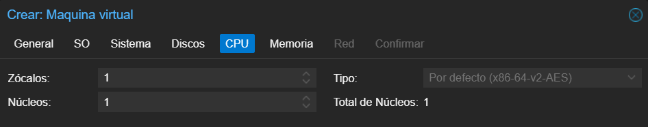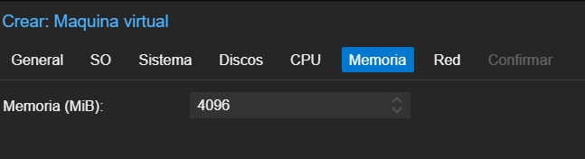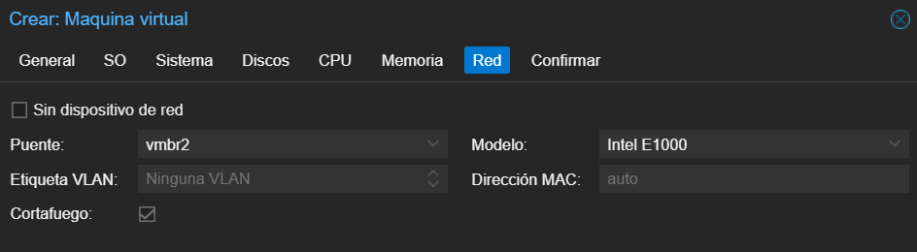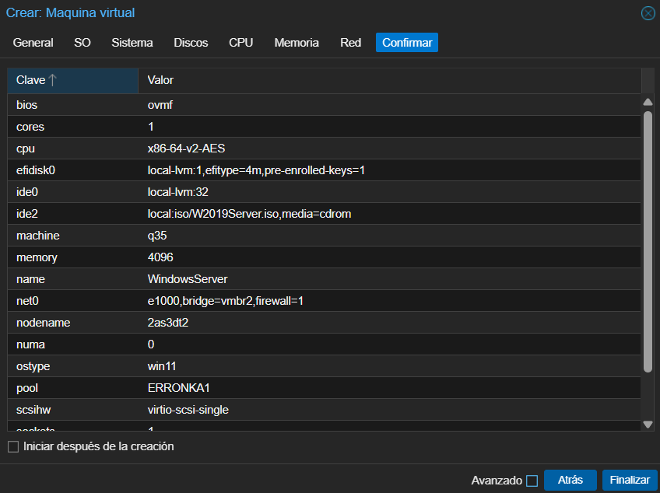

➡ Windows Server makina birtualaren (VM) sorketa Proxmox plataforman.

Windows server instalazioa:

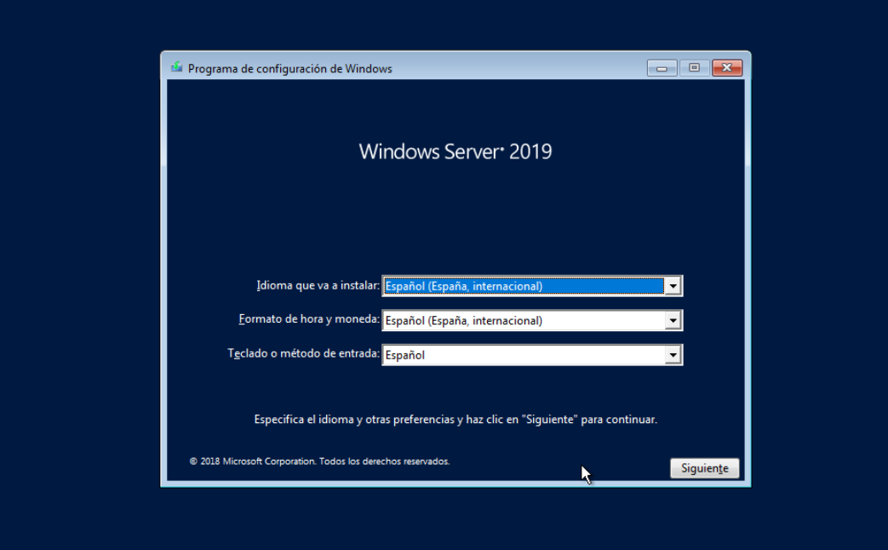
➡ Hizkuntza, ordu-ordena eta teklatuaren hautapena Windows Server instalatzeko.
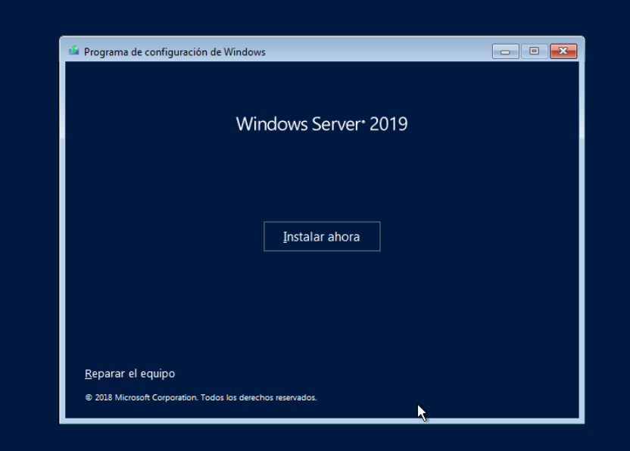
➡ Instalazioarekin hasteko abio-botoia.
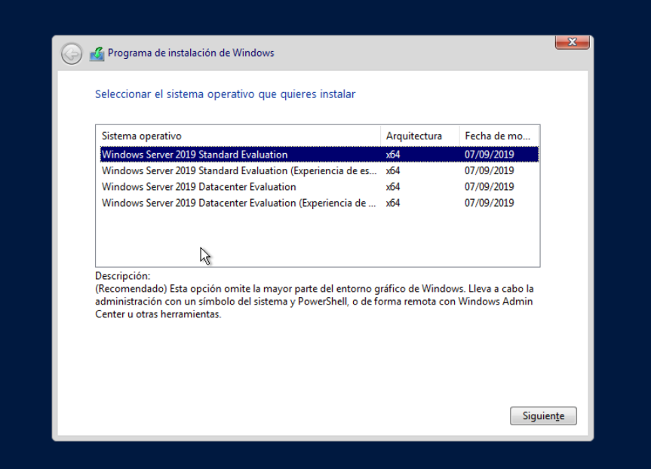

➡ Standard Evaluation (Idazmahaiko esperientzia) bertsioaren hautapena ingurune grafikorako.
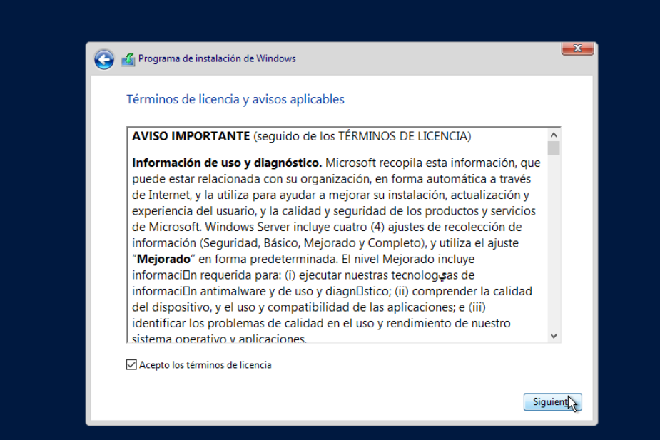
➡ Microsoft-en software lizentzia baldintzen onarpena.
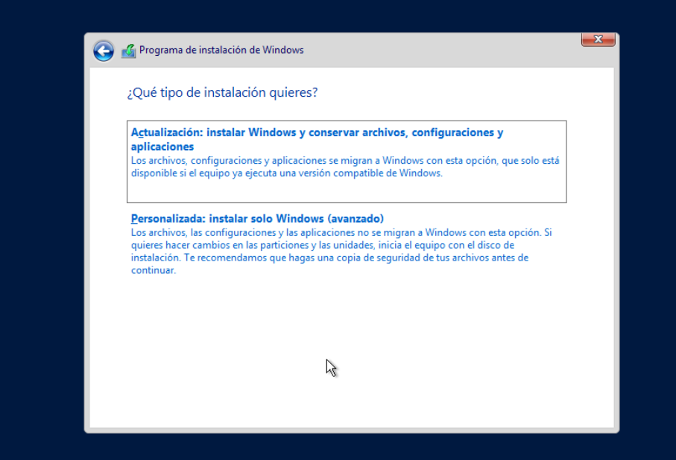

➡ Instalazio “Pertsonalizatua” hautatzea sistema hutsetik jartzeko.
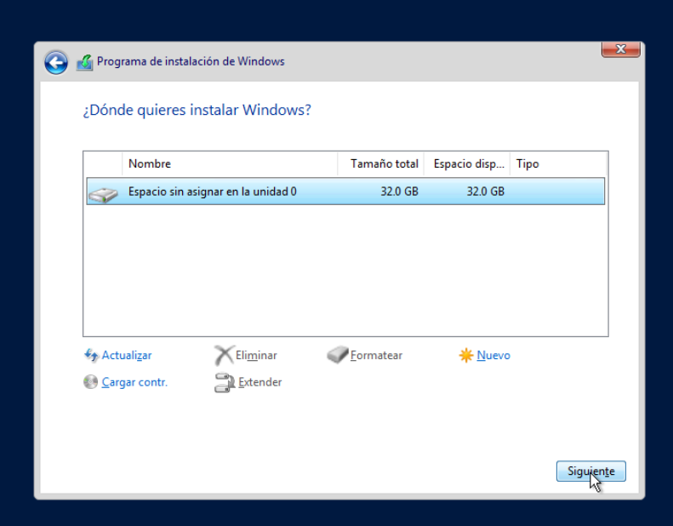
➡ Sistema eragilea instalatuko den diskoko gune librea hautatzea.
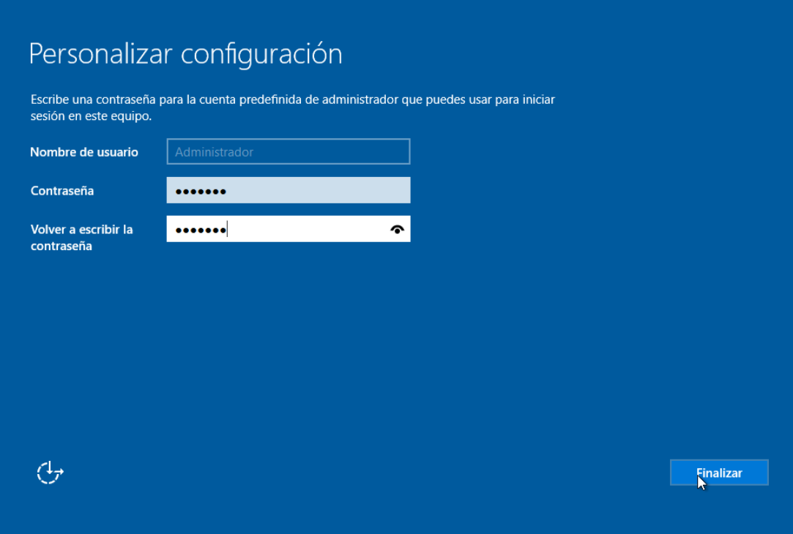

123abc.
➡ Administratzaile lokalaren konturako pasahitzaren ezarpena.
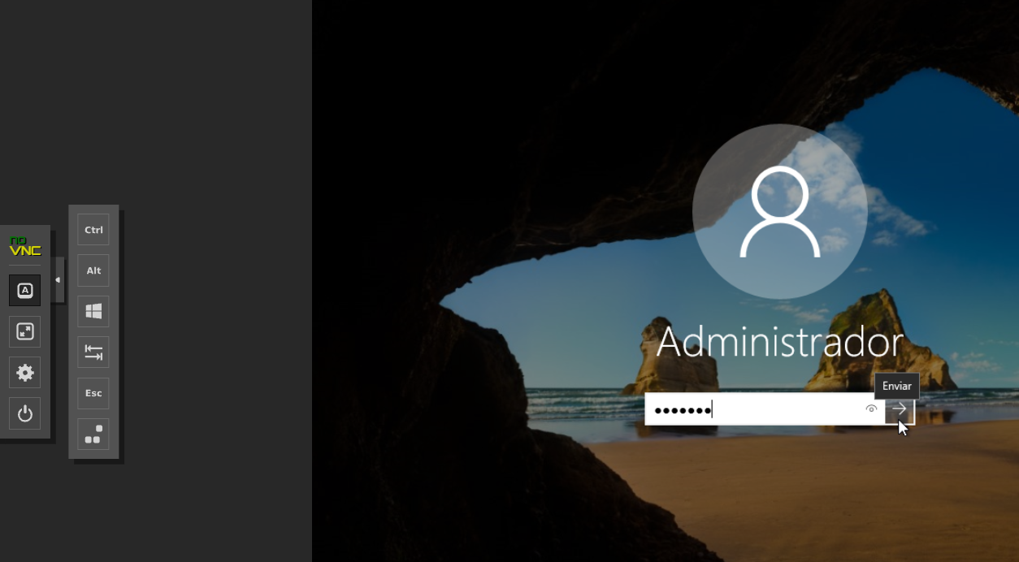

➡ Windows Server behar bezala instalatu ondoko sarrera eta blokeo pantaila.

Diagrama:
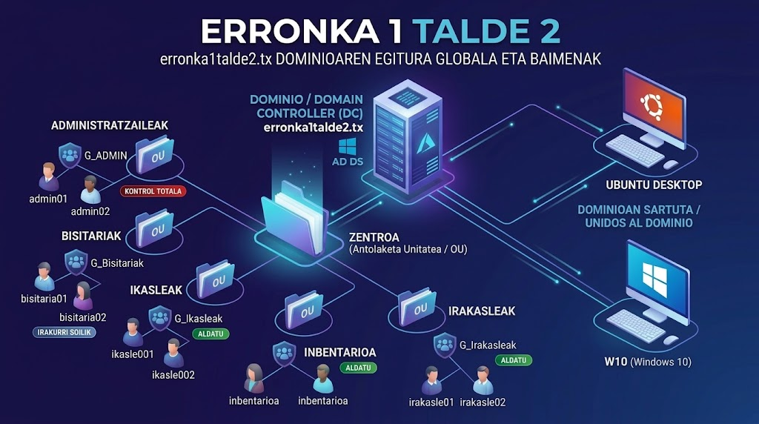
➡ Erdiko Egitura (Domain Controller): Goian erdian erronka1talde2.tx domeinua dago (AD DS eta Azure bidez kudeatuta).
Unitate Antolatuak eta Taldeak: Zentroaren azpian hainbat OU eta segurtasun-talde daude baimenekin:
- Administratzaileak: G_ADMIN eta admin01/admin02 (Kontrol totala).
- Irakasleak: G_Irakasleak eta irakasle01/irakasle02 (Aldatu).
- Ikasleak: G_Ikasleak eta ikasle001/ikasle002 (Aldatu).
- Bisitariak: G_Bisitariak eta bisitaria01/bisitaria02 (Irakurri soilik).
- Inbentarioa: Ekipoak eta altzariak kudeatzeko taldea.
Bezeroak: Eskumatik konektatuta Ubuntu Desktop eta Windows 10 (W10) daude, domeinuan sartuta.

Baso berri bat instalatu:
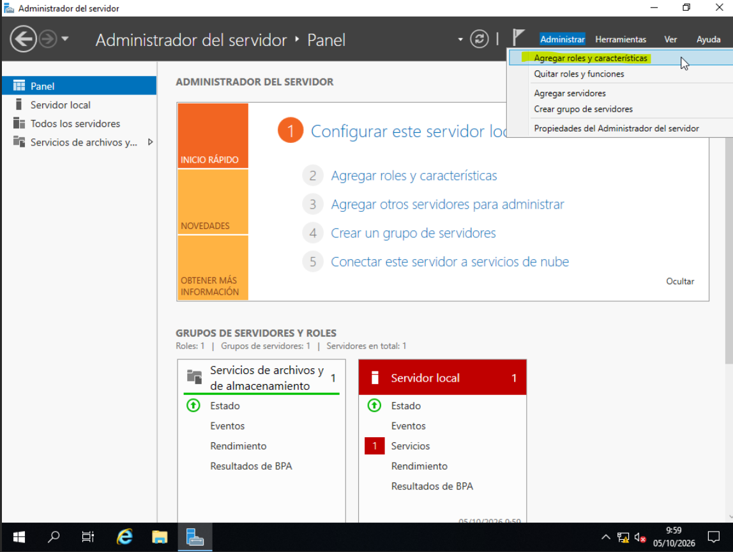
➡ Rolak eta ezaugarriak gehitzeko morroiaren hasierako pantaila.
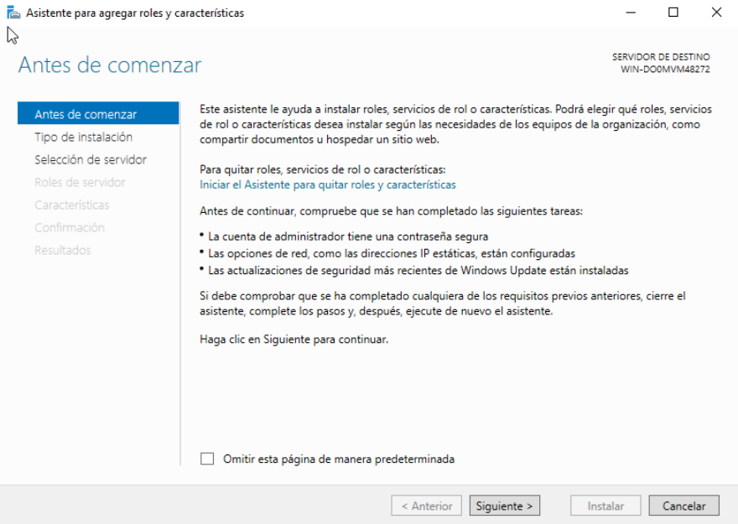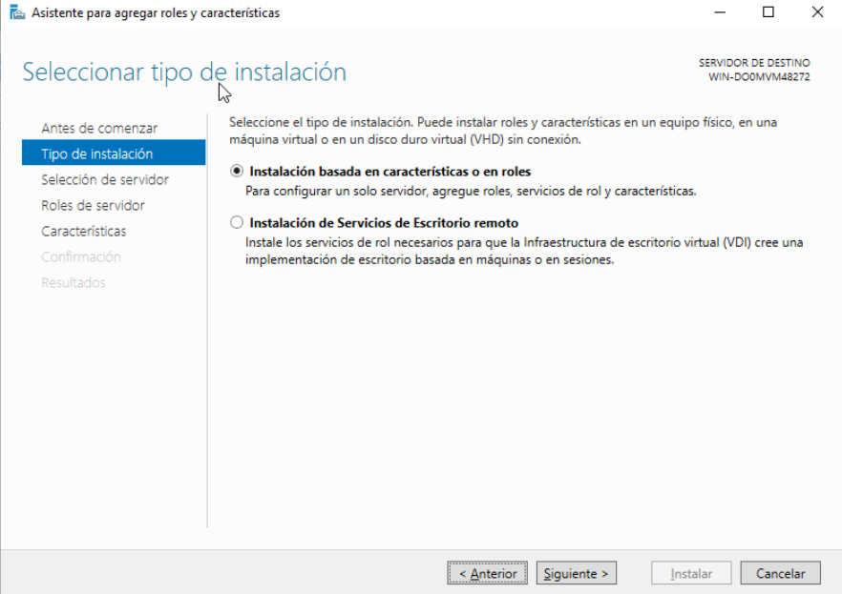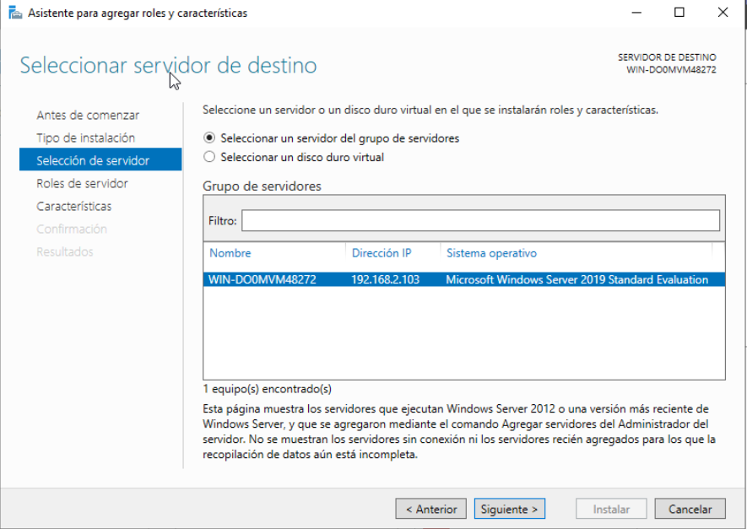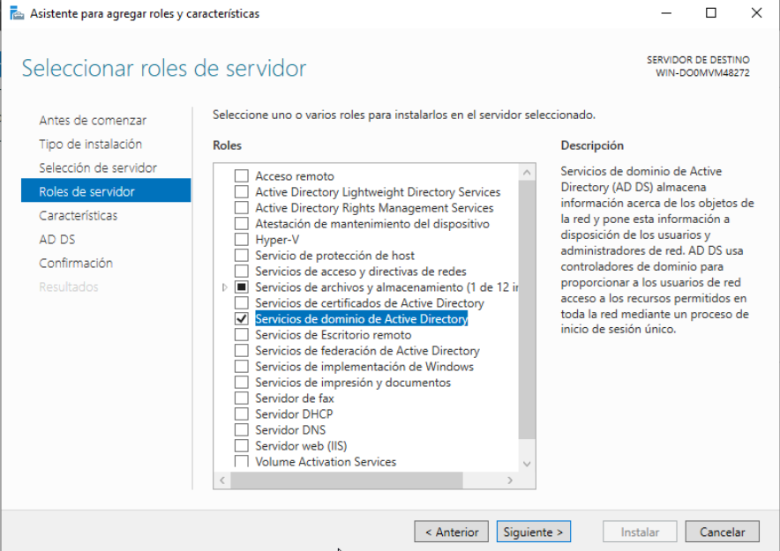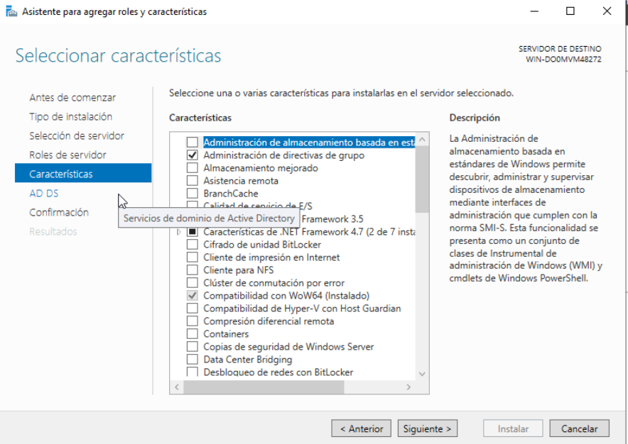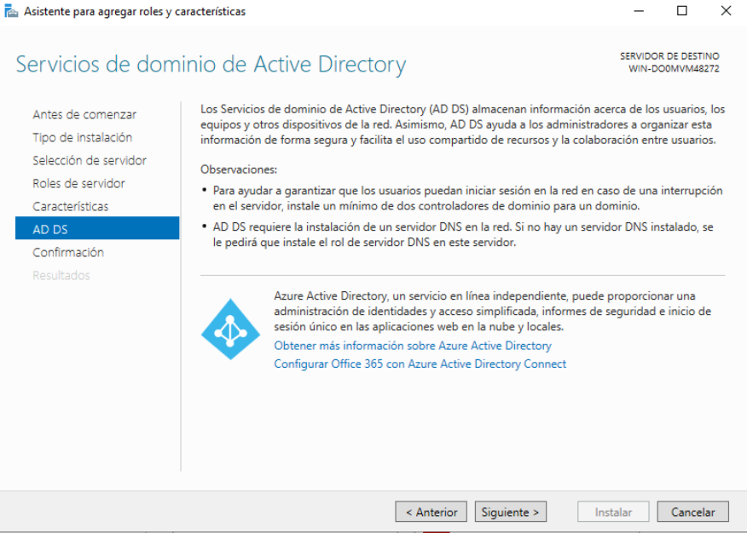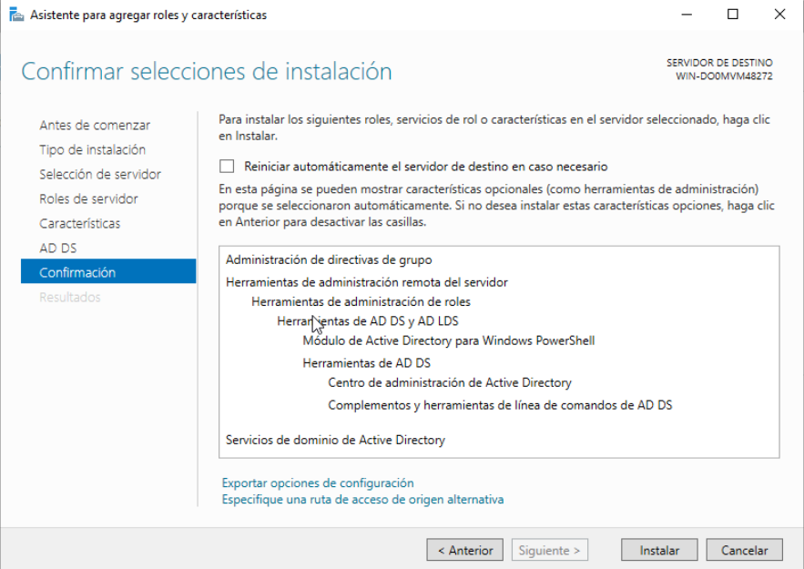

➡ ‘Ezaugarrietan edo roletan oinarritutako instalazioa’ hautatzea.
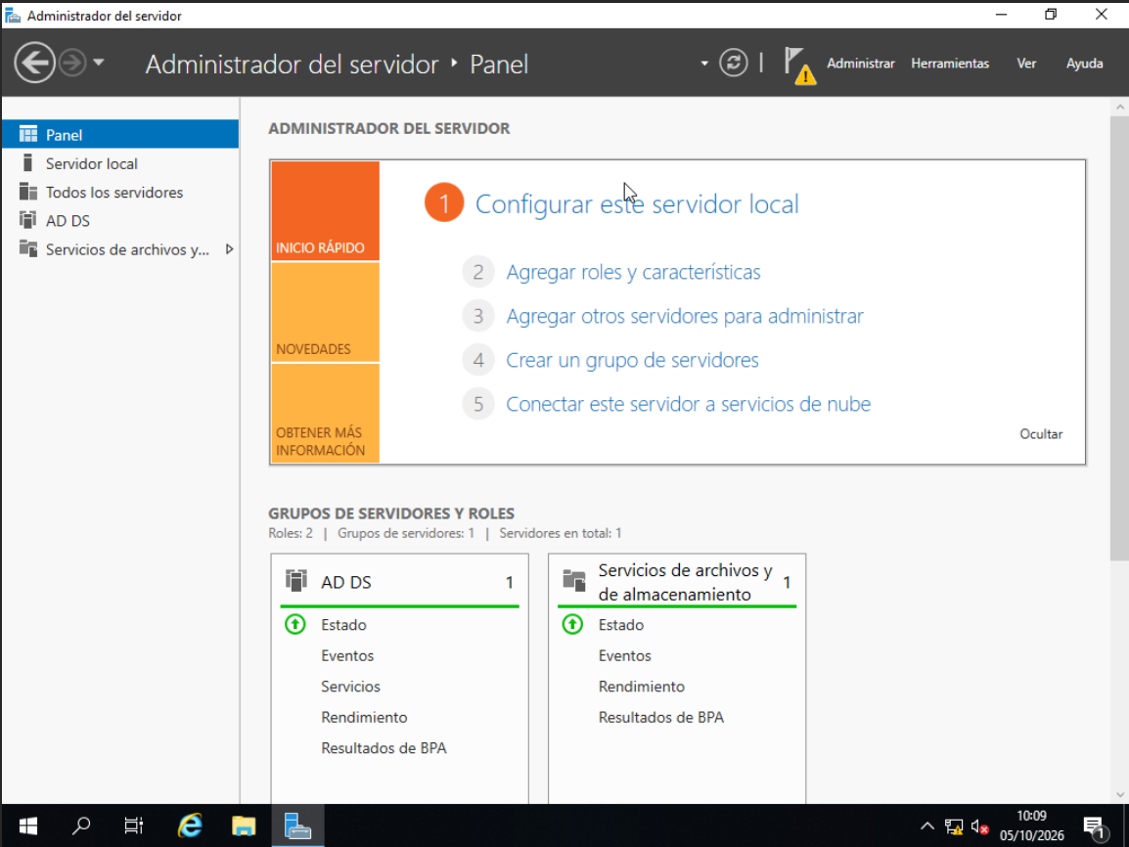

➡ Helburuko zerbitzariaren hautapena (Windows Server lokalarena bertarena).
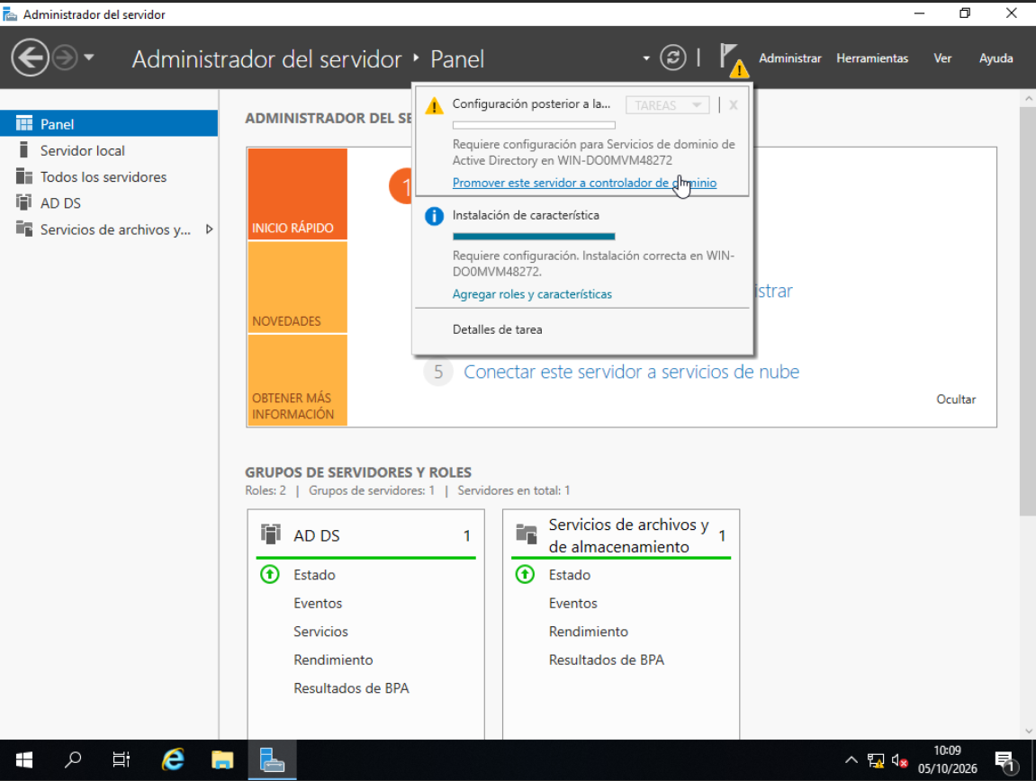

➡ 'Active Directory Domeinu Zerbitzuak' (AD DS) rola hautatzea.
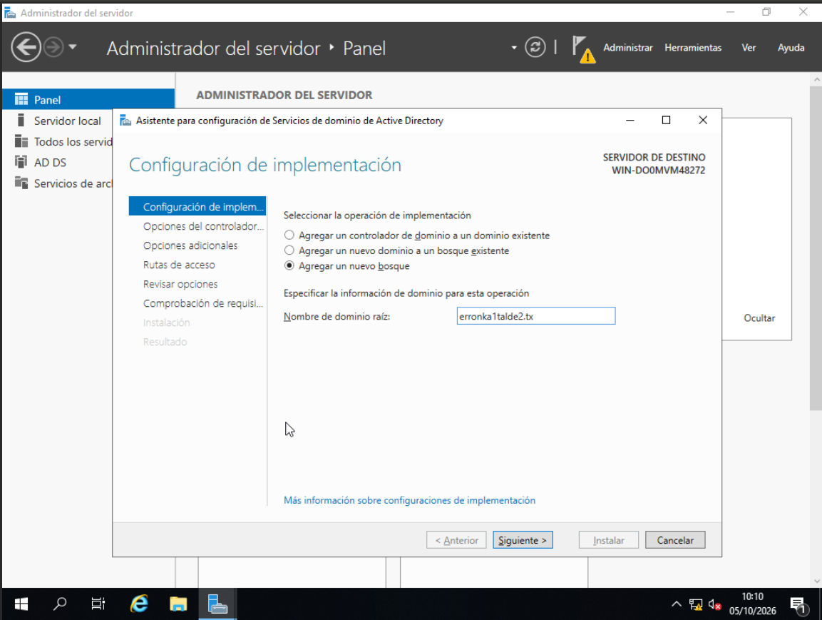

➡ AD DS rolak behar dituen beste ezaugarri gehigarrien onarpena.
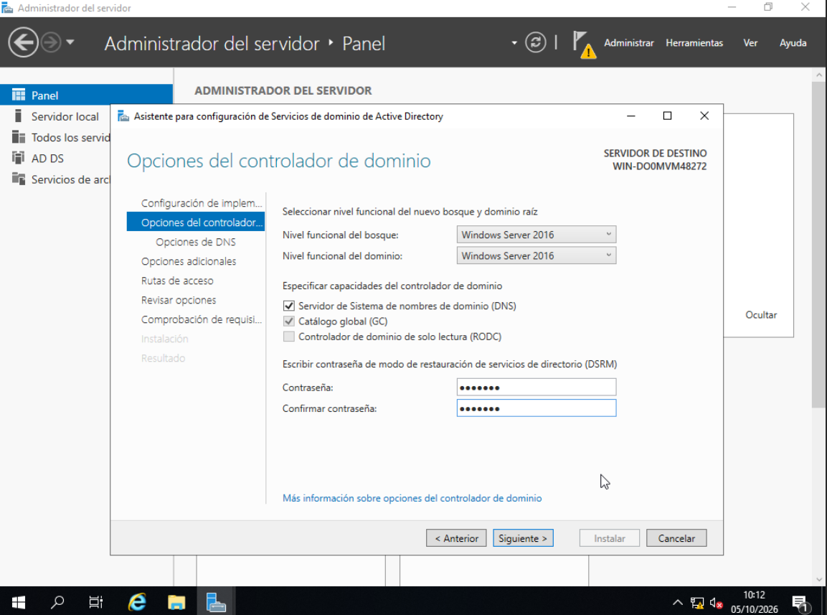

123abc.
➡ Active Directory Domeinu Zerbitzuei buruzko informazioa.
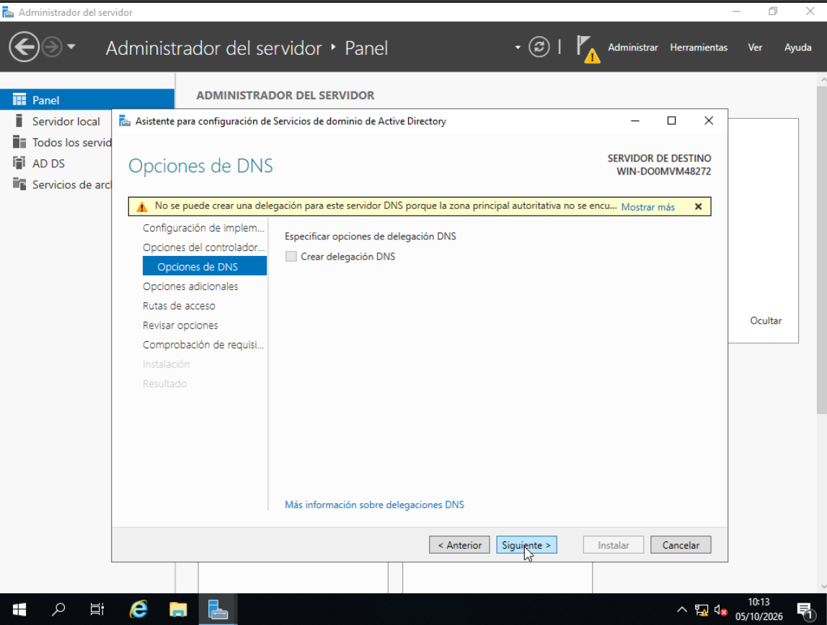

➡ Hautatutako rolak instalatzen hasi aurreko azken baieztapena.
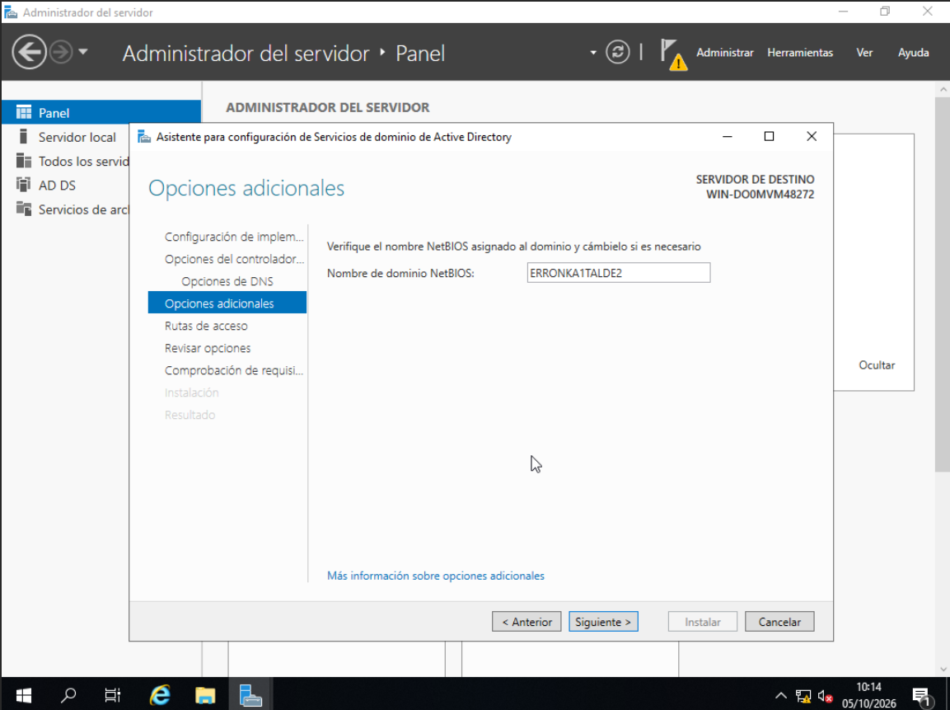

➡ Ezaugarrien instalazioaren aurrerapenaren bistaratzea.
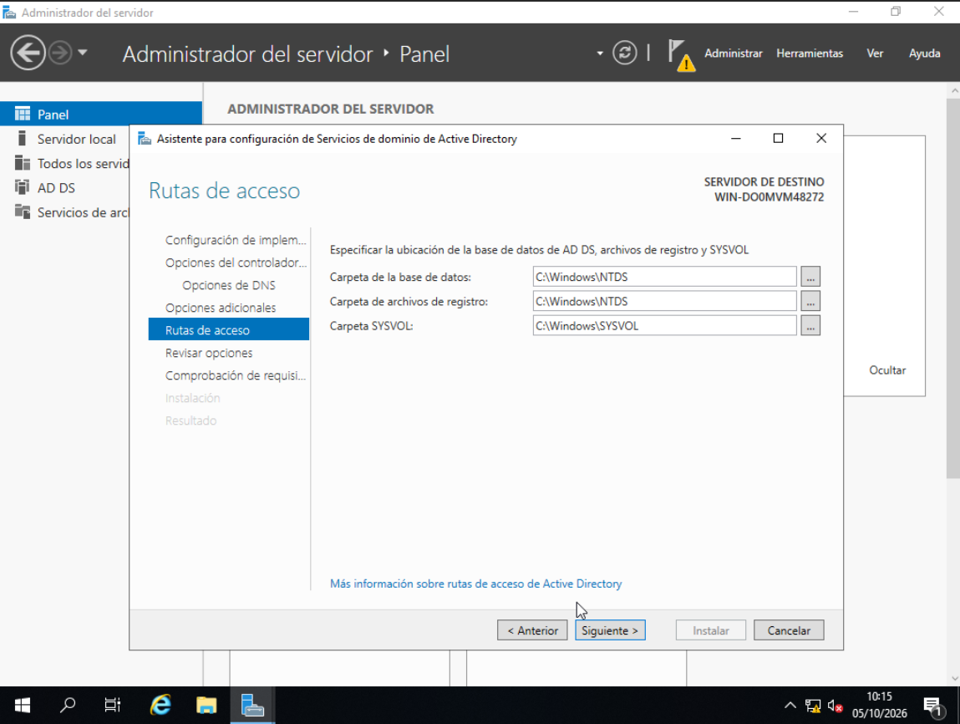

➡ Instalazio osteko oharra zerbitzaria domeinu-kontrolatzaile mailara igotzeko.
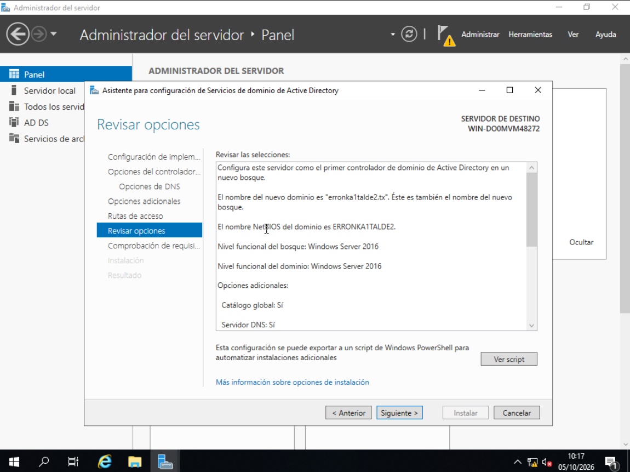

➡ Inplementazioaren konfigurazioa: 'Baso berri bat gehitu' aukeratzea erronka1talde2.tx domeinuarekin.
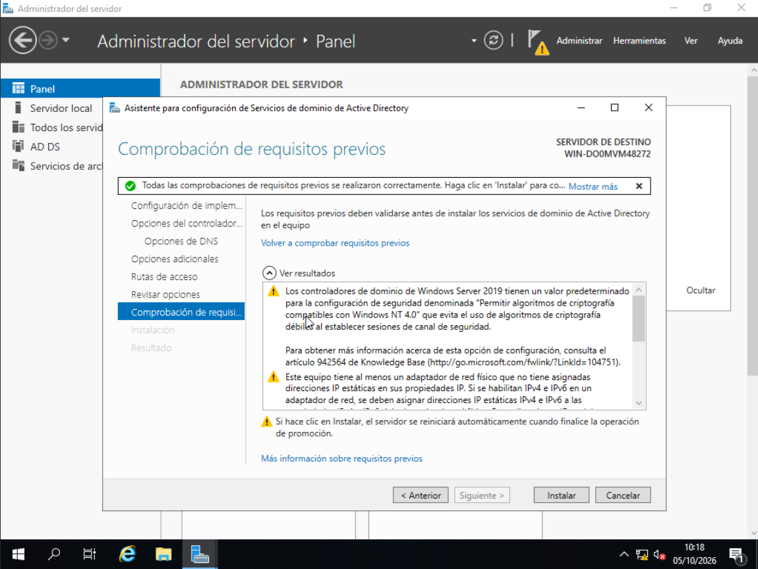

➡ Kontrolatzailearen aukerak: Berreskuratze moduaren (DSRM) pasahitzaren ezarpena.
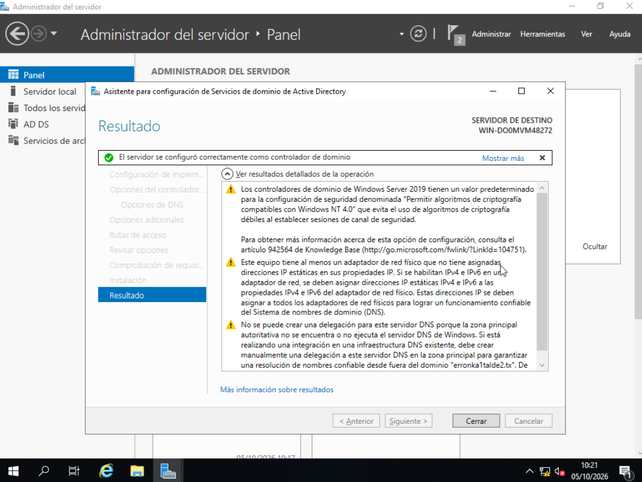

➡ DNS aukerak: DNS delegazioari buruzko ohiko oharra agertzen da.
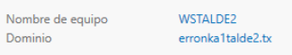
➡ Domeinuari automatikoki esleitutako NetBIOS izenaren egiaztapena (ERRONKA1TALDE2).
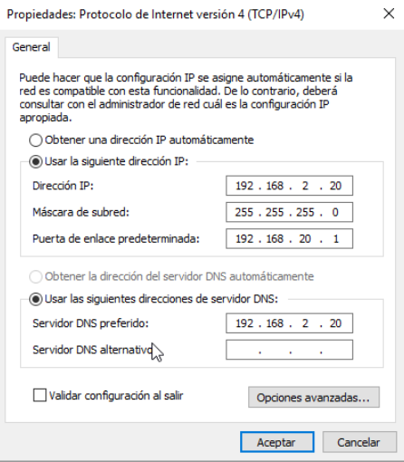-
➡ AD datu-basearen, erregistroen eta SYSVOL-aren bide-izenen zehaztapena.

Unitate antolatuak:
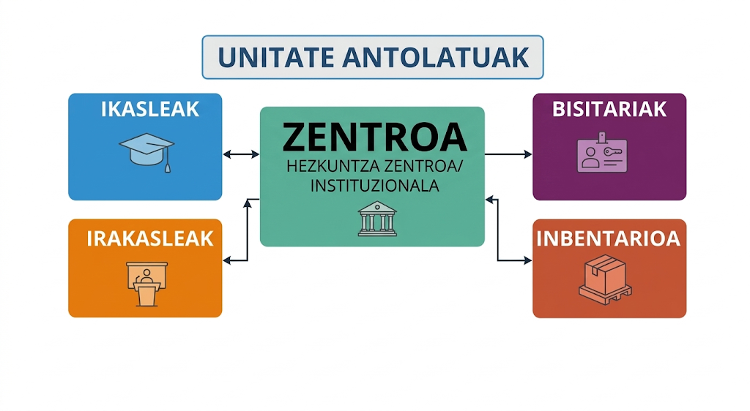
➡ Zentroaren barruko Unitate Antolatuak (Ikasleak, Irakasleak, etab.) irudikatzen dituen eskema.
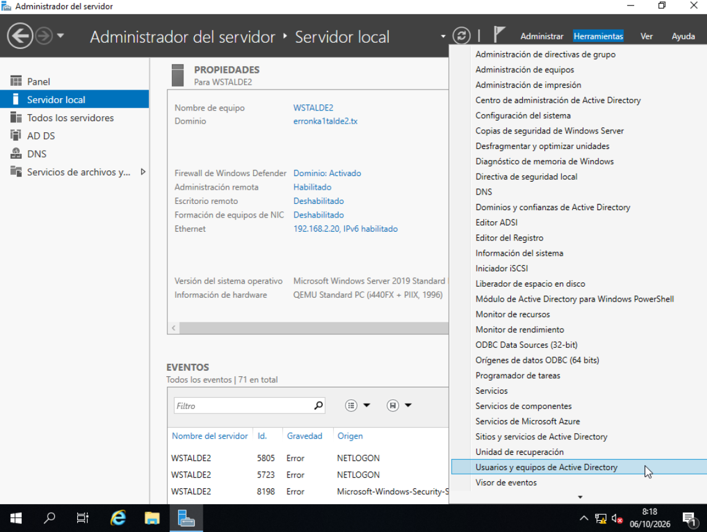

➡ 'Active Directory-ko erabiltzaileak eta ekipoak' tresnaren irekiera Tresnetatik.
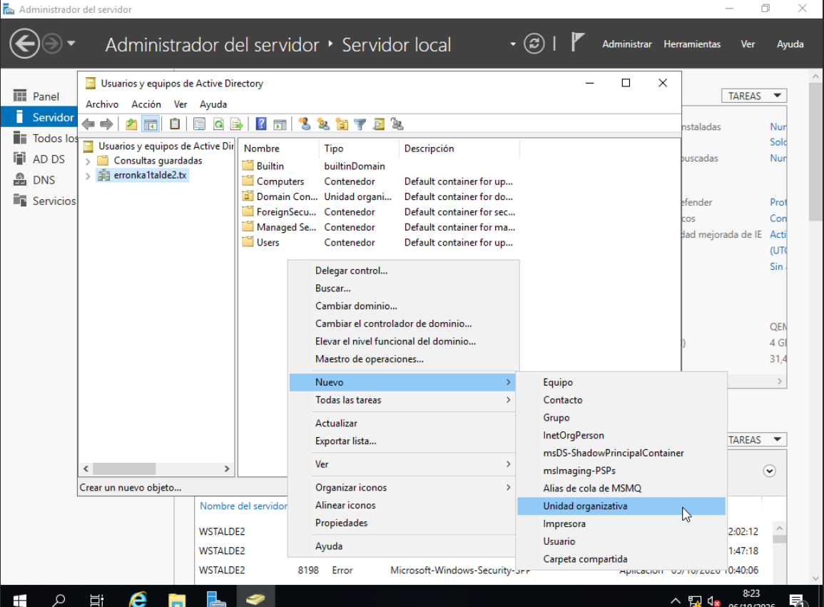

➡ Eskuineko klika domeinuan Unitate Antolatu (UA) berri bat sortzeko.
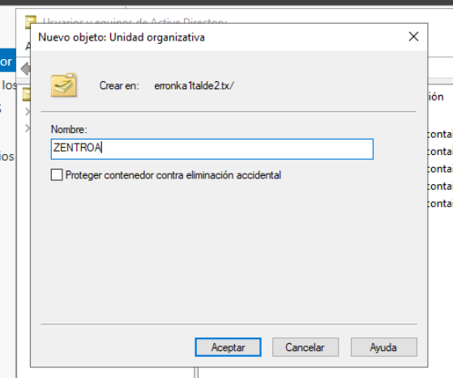

➡ 'ZENTROA' izena jartzea oinarrizko UA nagusiari.
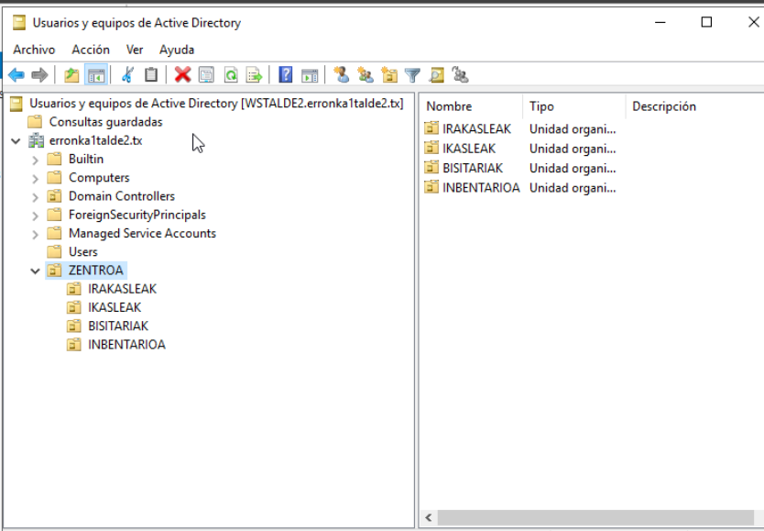

➡ ZENTROA barruan sortutako UA egituraren ikuspegia (Irakasleak, Ikasleak, Bisitariak, Inbentarioa).

Taldeak sortu:
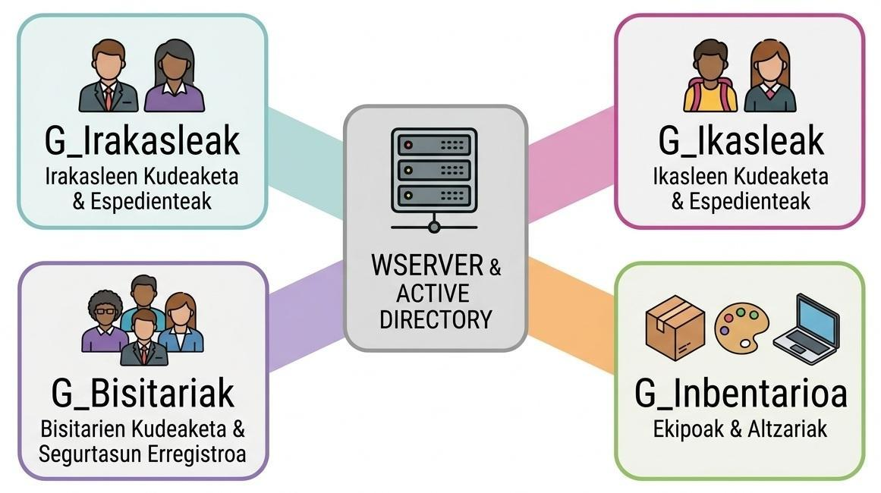
➡ Profil bakoitzerako sortuko diren segurtasun taldeen eskema kontzeptuala.
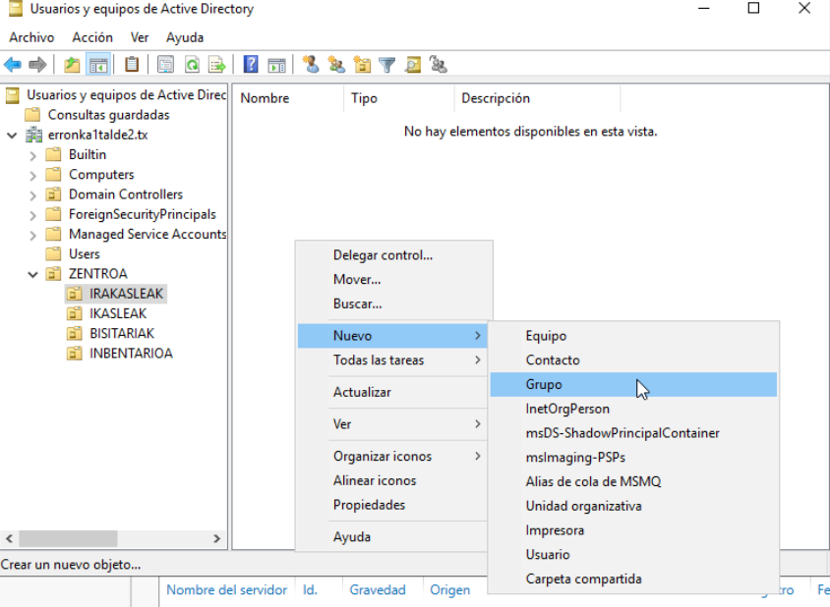

➡ Talde Berria sortzeko aukera dagokion UA-ko testuinguru-menutik.
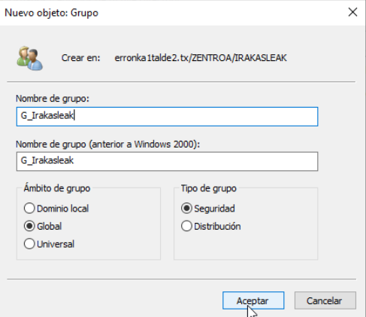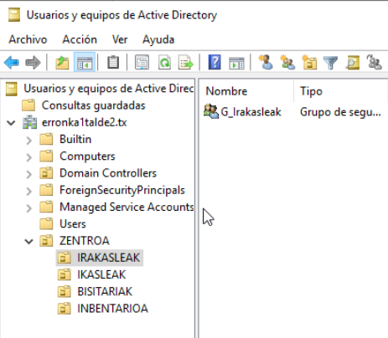
➡ Taldearen izena jartzea (adib. G_Irakasleak) eta esparrua Global gisa definitzea.
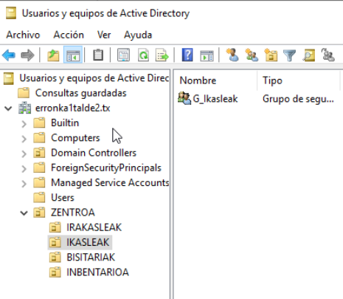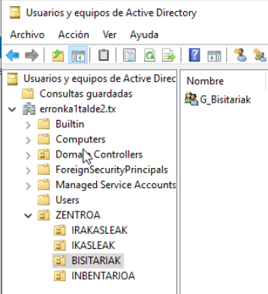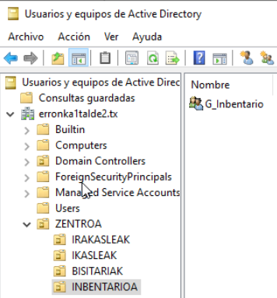
➡ Active Directory panelean sortu berri diren segurtasun taldeen ikuspegia.

Erabiltzaileak sortu:
pasahitza berria: admin123.
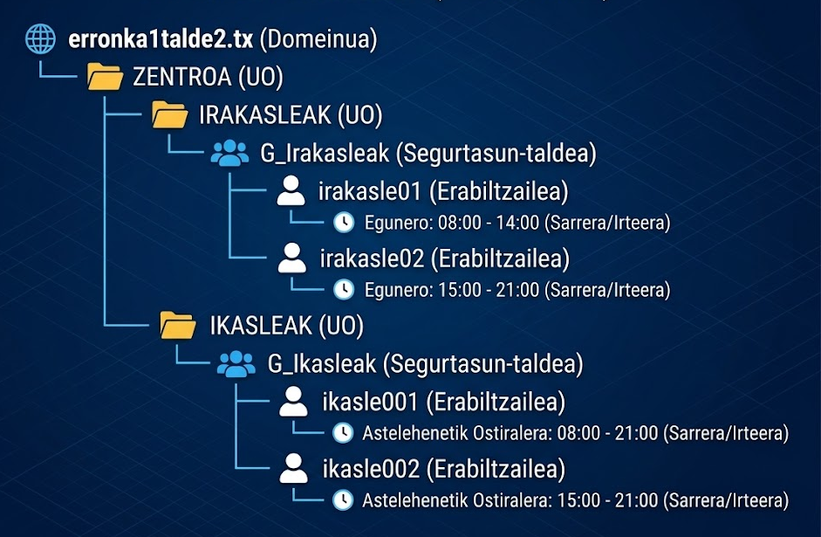
➡ Erabiltzaileek euren talde eta UA-etan dituzten ordutegiekin egindako xehetasun-eskema.
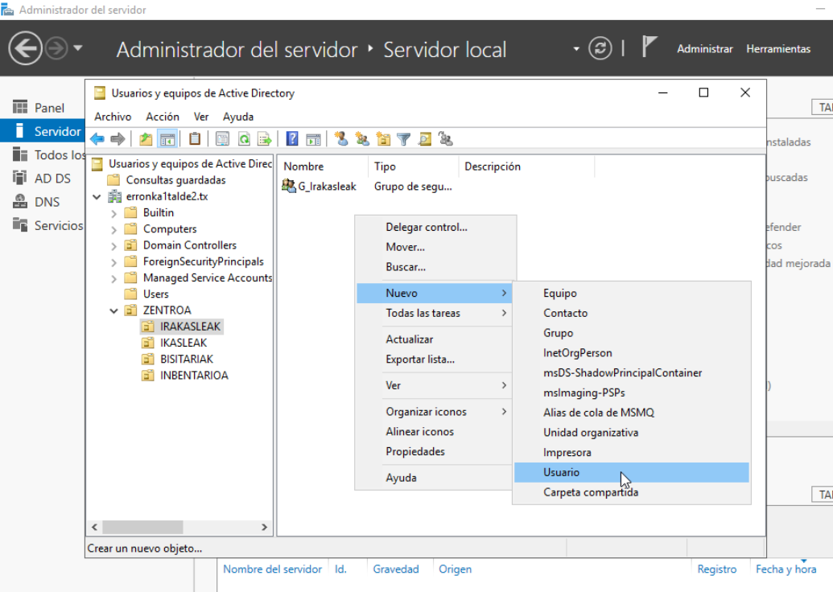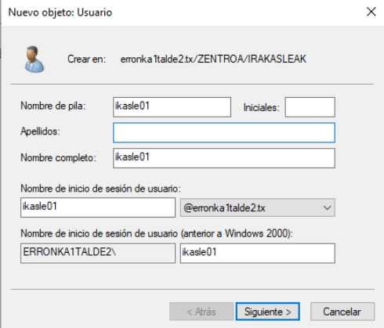

➡ Active Directory-n 'Erabiltzaile Berria' sortzeko aukera.
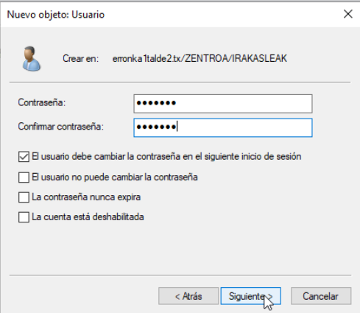

➡ Hasierako inprimakia: Izena eta saio-hasierako izena jartzea (adib. ikasle01).
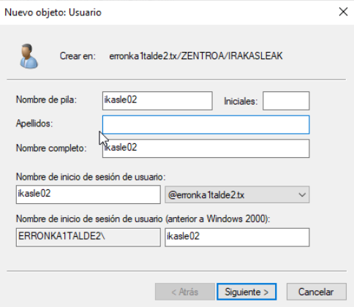ç

➡ Pasahitza zehaztea eta hurrengo saio-hasieran aldatu behar izateko eskakizuna.
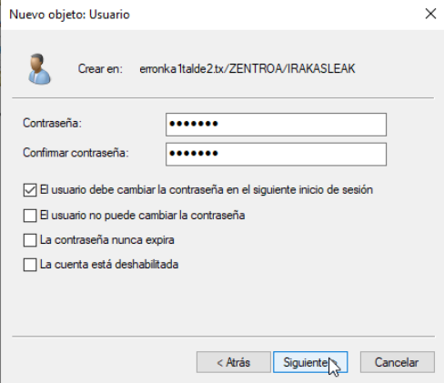

➡ Bigarren erabiltzaile bat (ikasle02) modu berean sortzea.
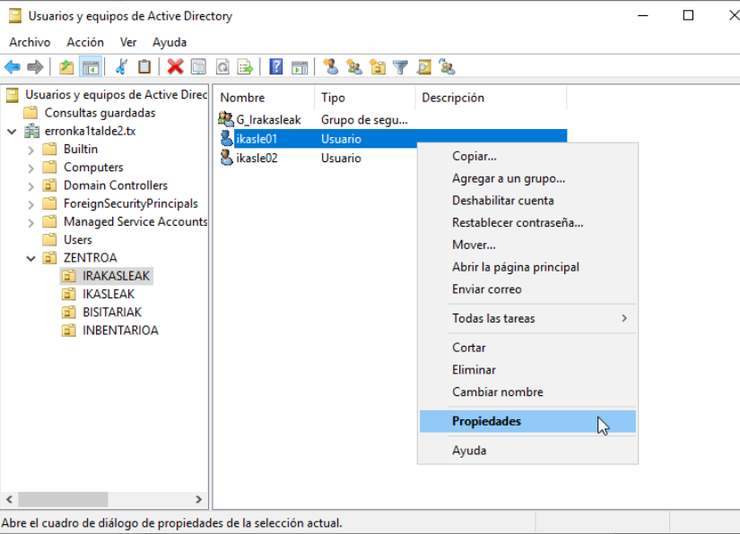

➡ Bigarren erabiltzaile horrentzat pasahitza ezartzea.
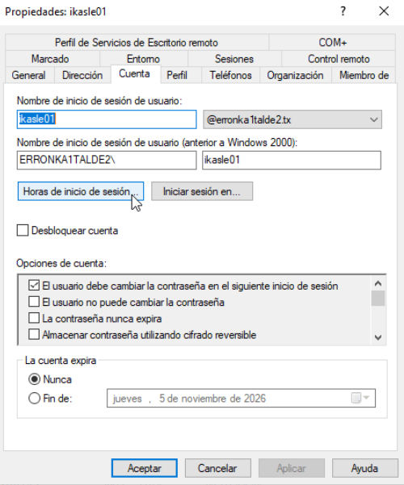

➡ Sortu berri den erabiltzailearen propietateetan sartzea konfigurazio aurreratuetarako.
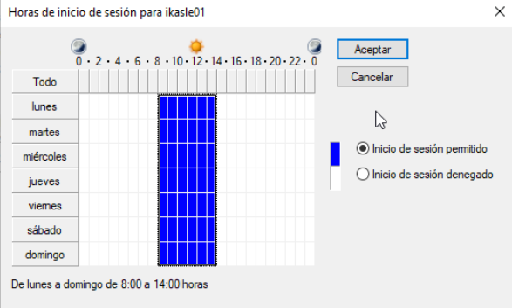

➡ Kontuaren fitxaren barruan 'Saioa hasteko orduak' atalean sartzea.
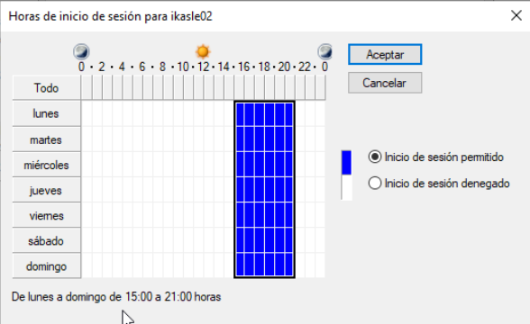

➡ Erabiltzaileak saioa hasteko baimenduta dauden ordutegiak mugatzea.

Erabiltzaileak taldean sartu:

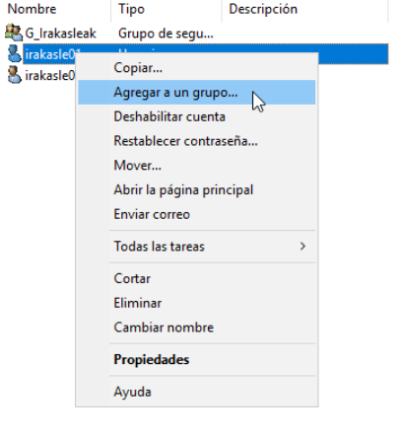

➡ Erabiltzaileak aukeratzea 'Talde batesk sartu...' ekintza burutzeko.
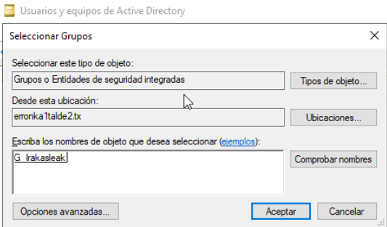

➡ Helburuko segurtasun taldearen bilaketa eta baieztapena (adib. G_Irakasleak).

Kuotak:
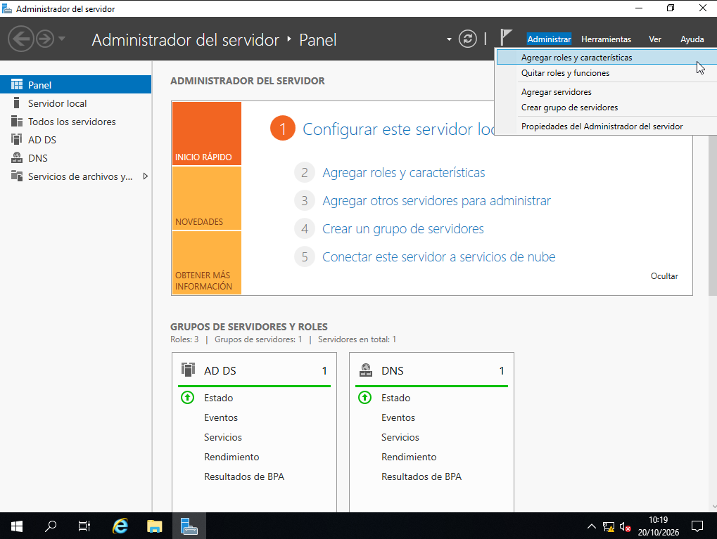
➡ 'Fitxategi eta biltegiratze zerbitzuak' rola gehitzeko hasiera.
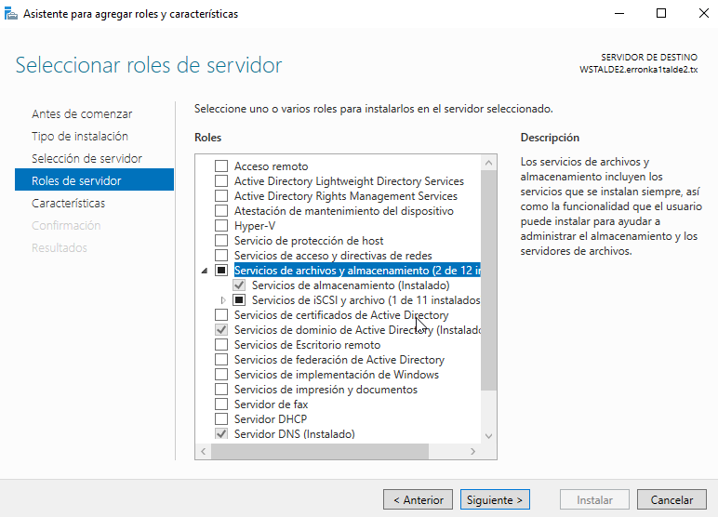
➡ Fitxategi zerbitzuen rola hautatzea.
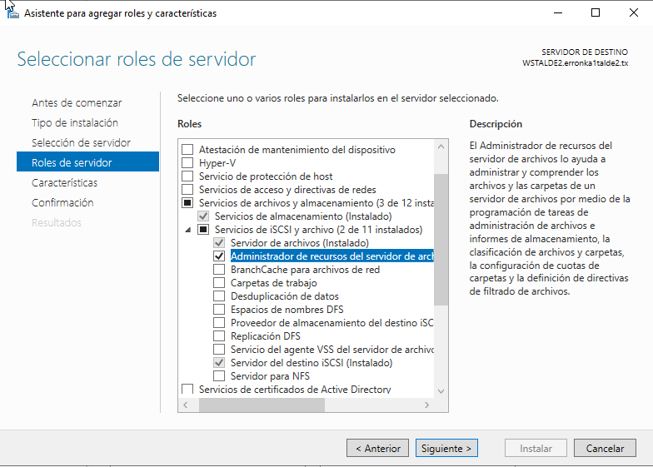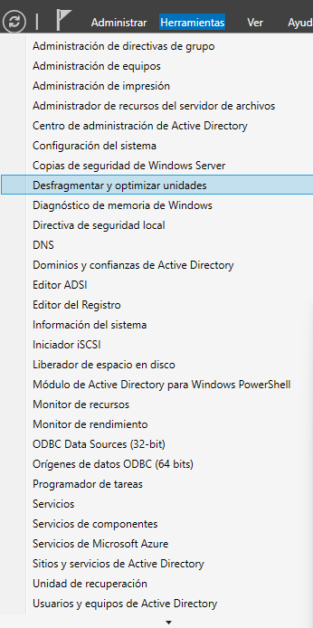
➡ Kuotak kudeatzeko 'Fitxategi-zerbitzariko baliabideen administratzailea' gaitzea.
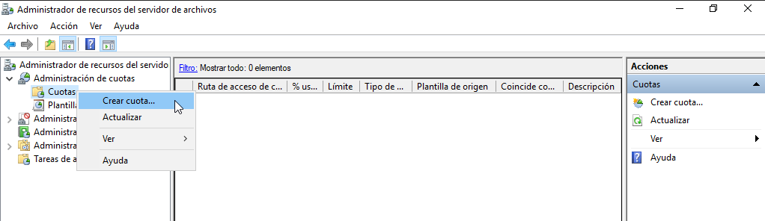
➡ Tresnetatik 'Fitxategi-zerbitzariko baliabideen administratzailea' tresna irekitzea.
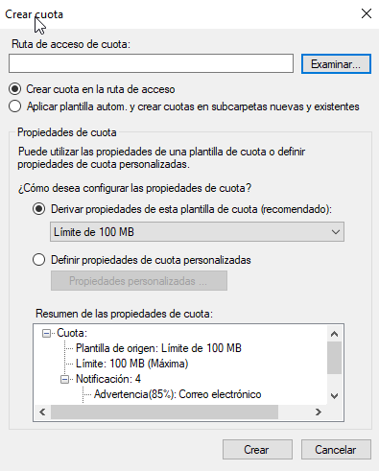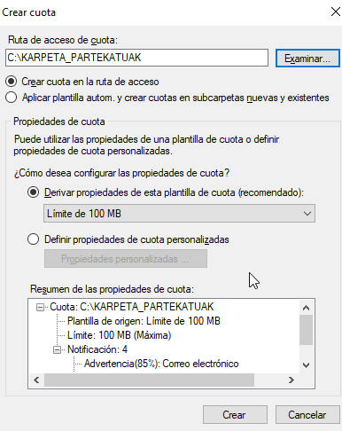
➡ Kuoten kudeaketaren barruan 'Sortu kuota...' aukera.
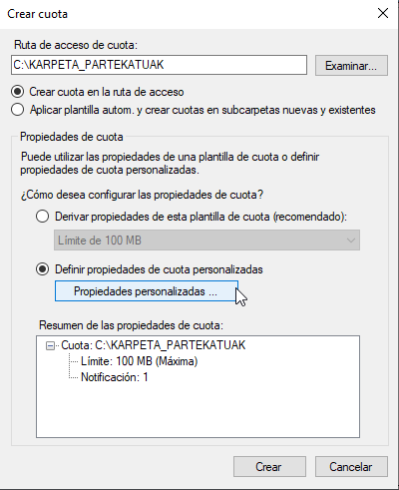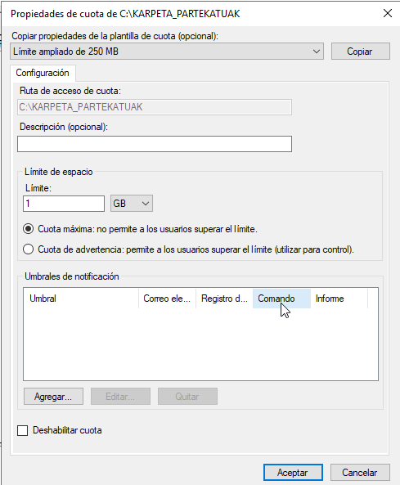
➡ Kuota ezarriko zaion karpetaren bide-izena zehaztea (KARPETA_PARTEKATUAK).
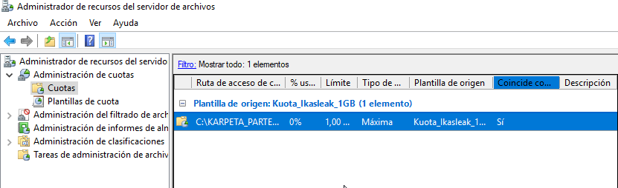
➡ Kuotaren propietate pertsonalizatuen konfigurazioa.

Kuoten egiaztapena:
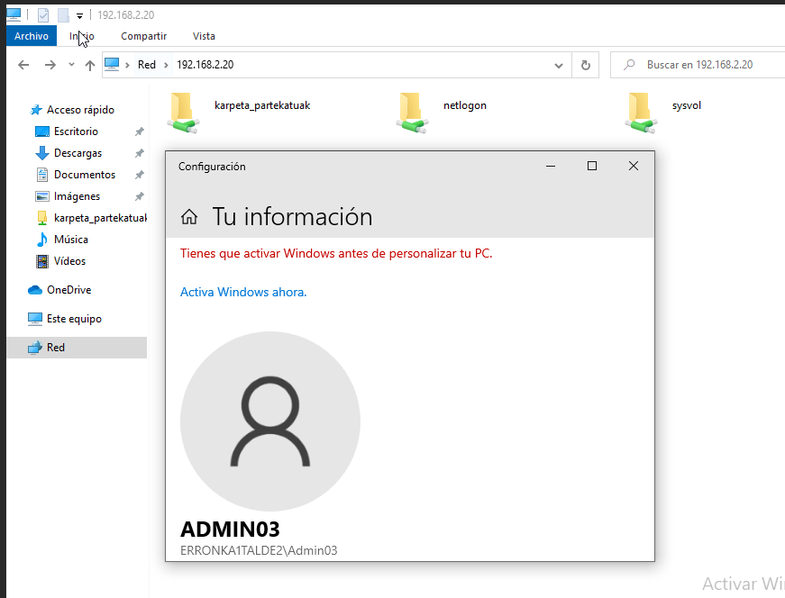
➡ Bezero-ekipo batetik zerbitzariaren IP-a erabiliz karpeta partekatura sartzea.
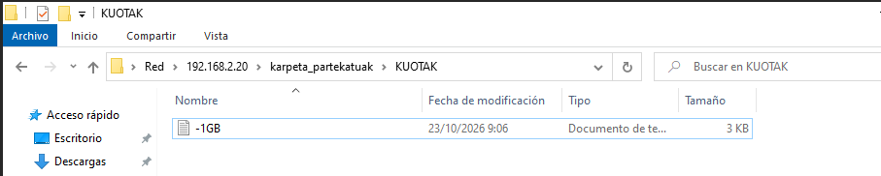
➡ Zerbitzarian eskuragarri dauden baliabide partekatuen ikuspegia.
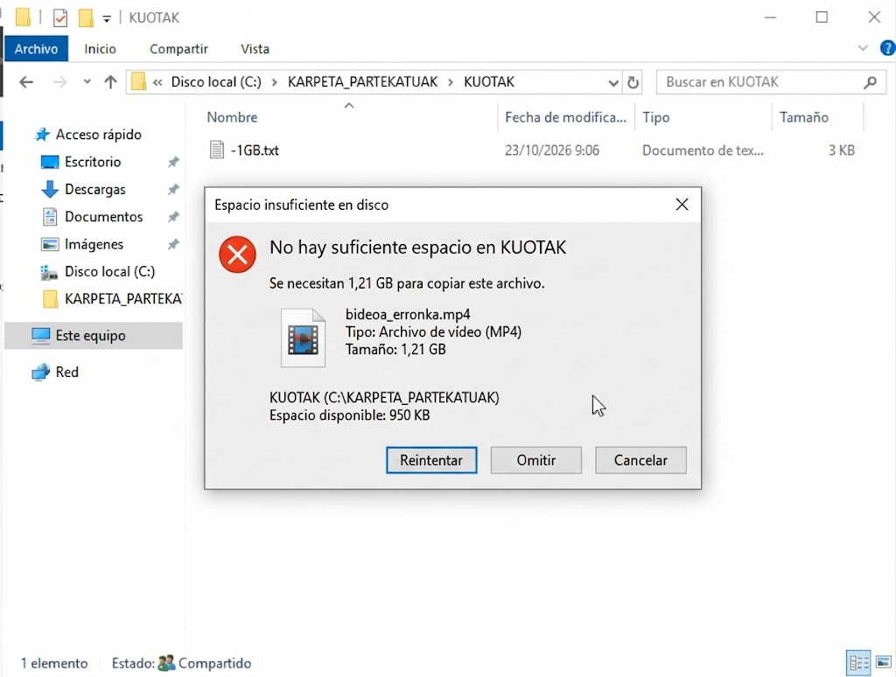
➡ Kuotaren mugaren egiaztapena: Espazio falta dela-eta fitxategi handi bat kopiatzean ematen den errore-mezua.

Profil mugikorra (Bisitari erabiltzailetarako):
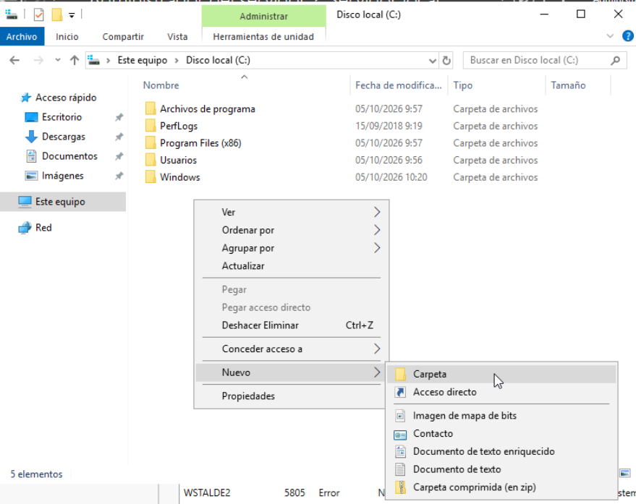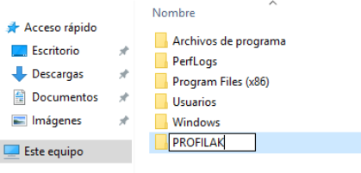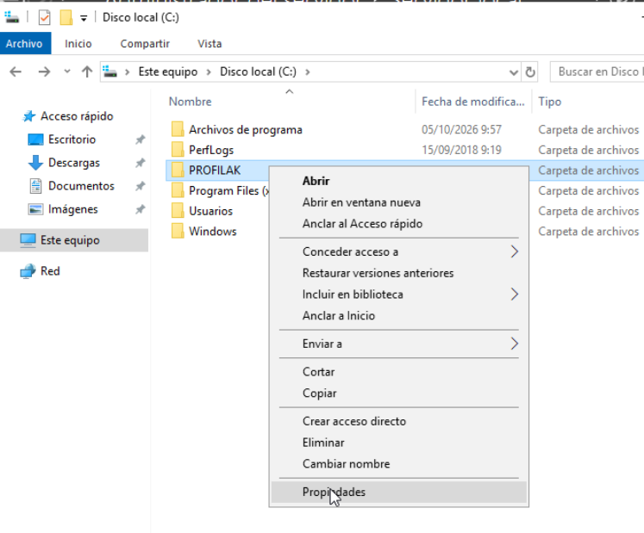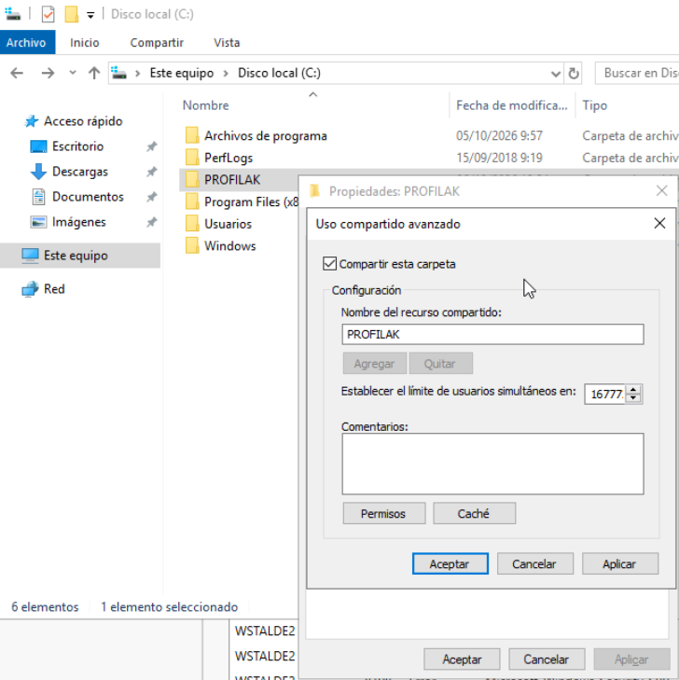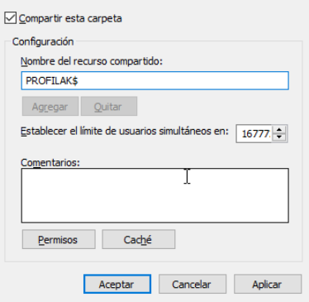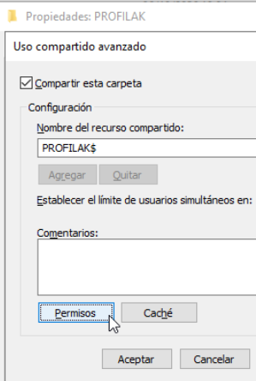

➡ Profil mugikorrak gordetzeko 'PROFILAK' karpeta lokal berria sortzea.
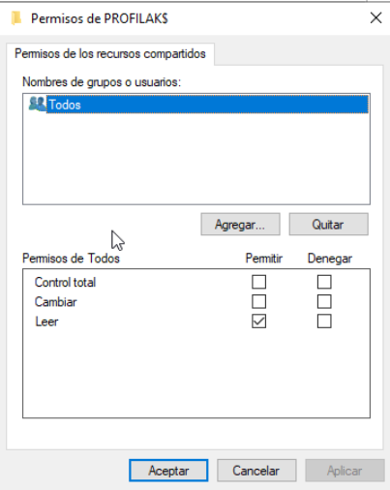

➡ PROFILAK karpetaren propietateak irekitzea bere konpartitzea konfiguratzeko.

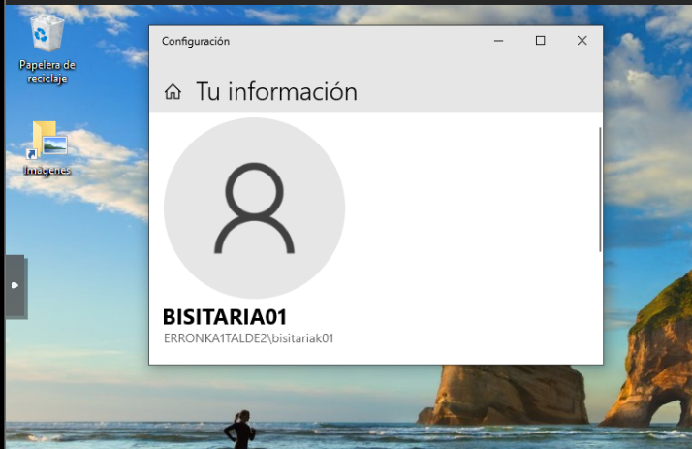
→ Pantailako fondoa aldatu eta zuzeneko sarbidea sortu zeozer gordetzeko

Karpeta partekatuak:
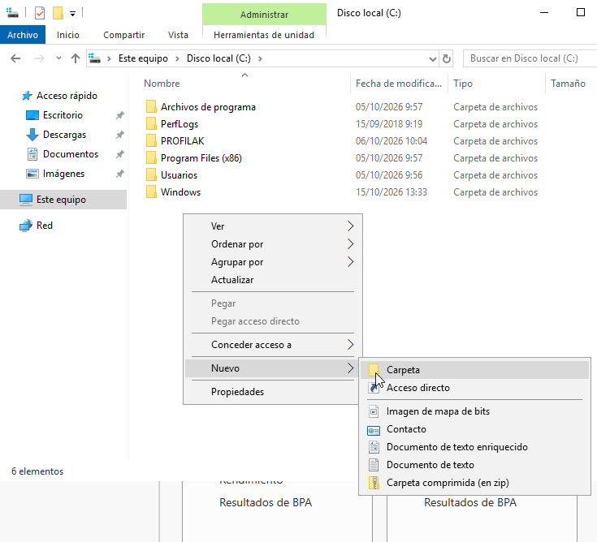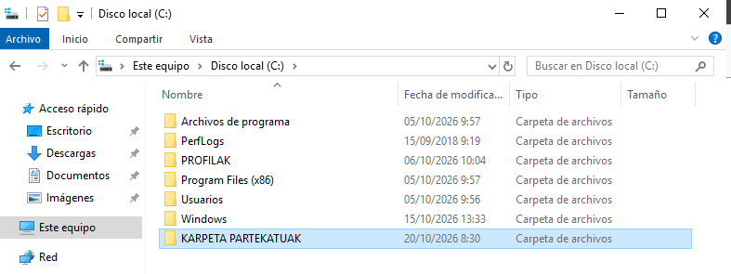

➡ Karpeta nagusien sareko konpartitzearen konfigurazioa.

Diagrama:
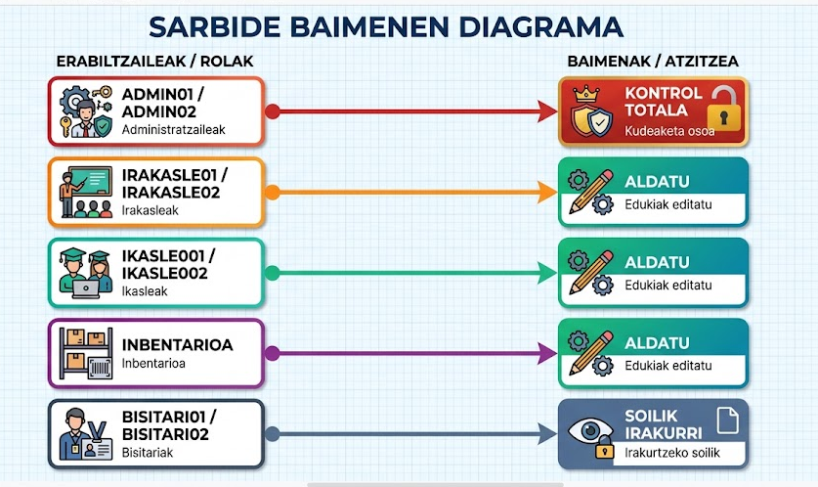
➡ Rolak eta ezaugarriak gehitzeko morroiaren irekiera Zerbitzariaren Administratzailetik.

SAMBA protokoloa:

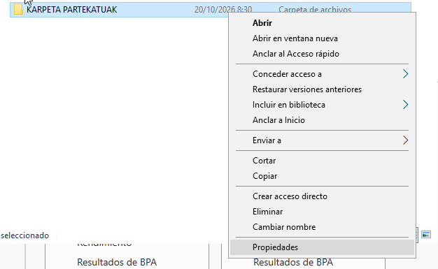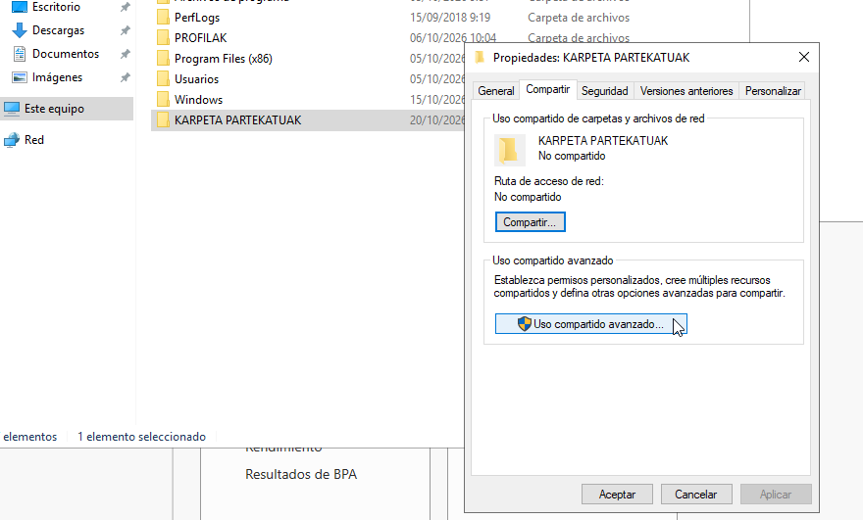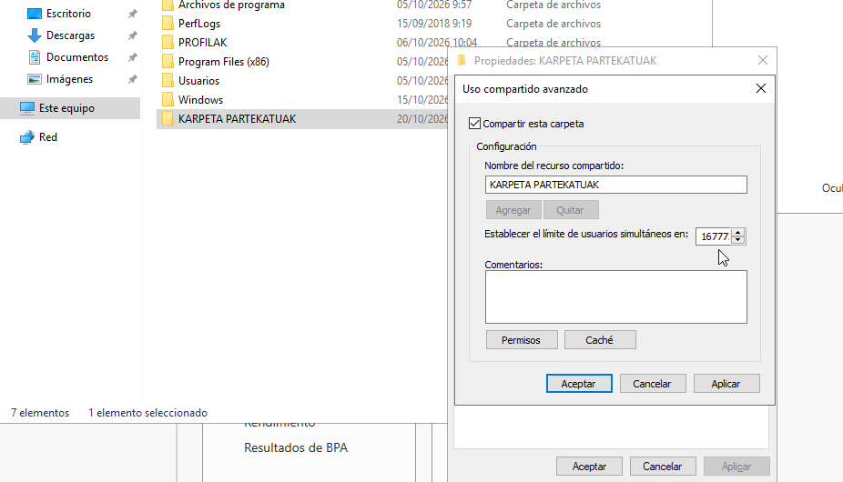

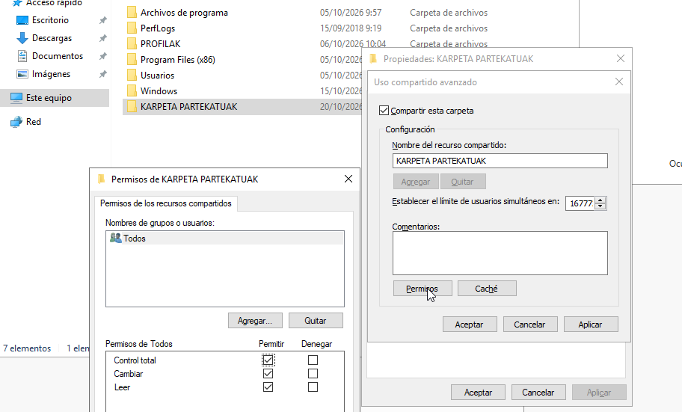

NTFS protokoloa:

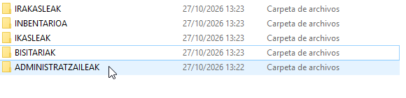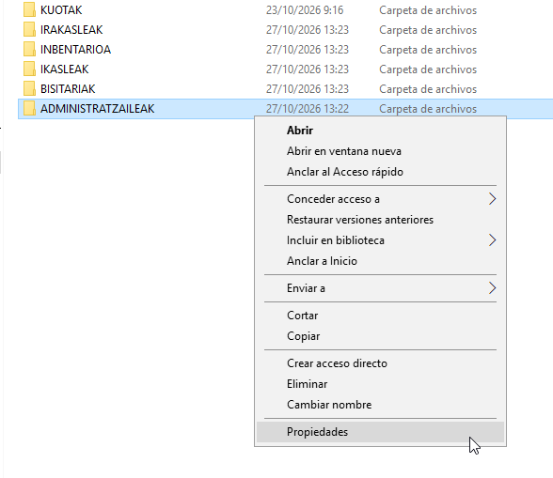
➡ NTFS baimenen egokitzapena: Kontrol osoa administratzaileei esleituta.

ADMINISTRATZAILEAK → Kontrol total
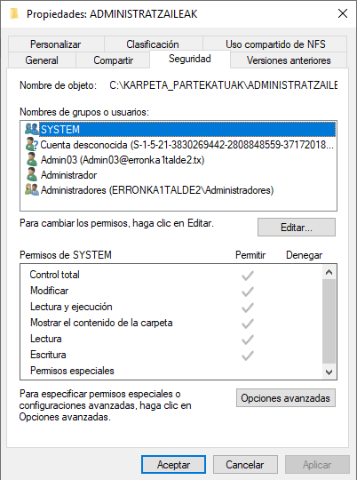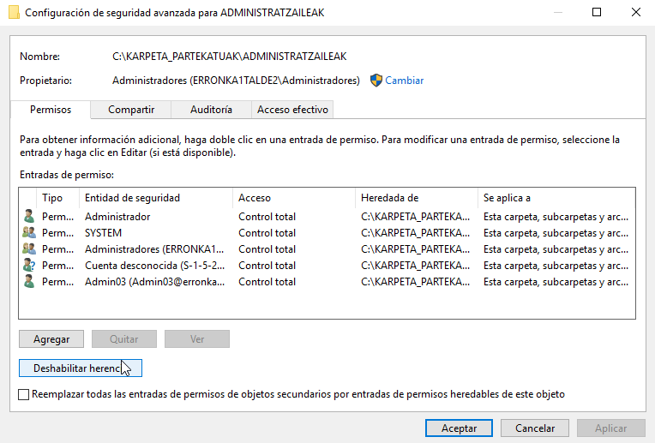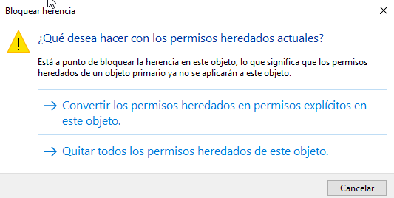
➡ Irakasleak taldeari emandako aldaketa/irakurketa NTFS baimenen doikuntza.
➡ Ikasle erabiltzaileei aplikatutako NTFS baimenen doikuntza.
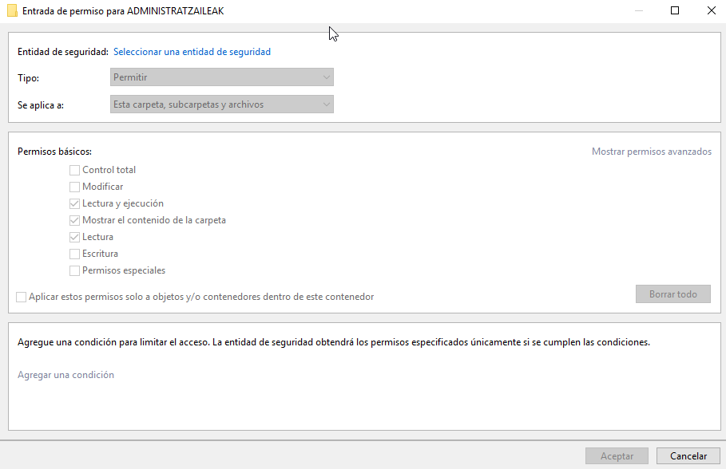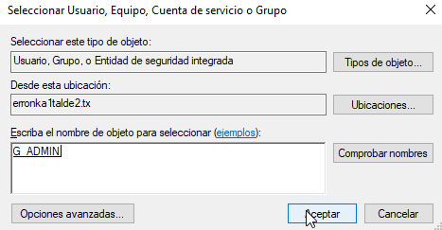
➡ Bisitariei aplikatutako NTFS baimenen doikuntza.
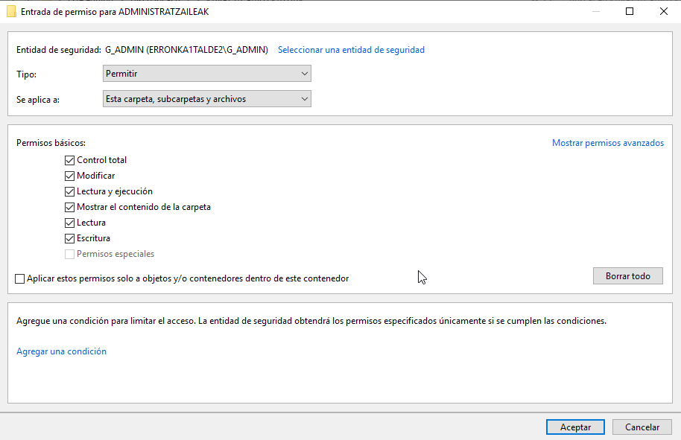
IIRAKASLEAK →
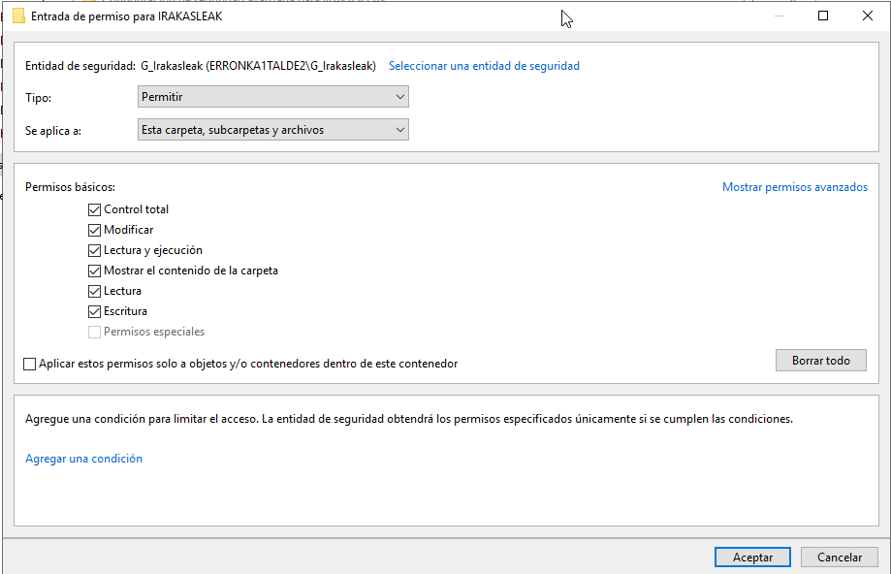
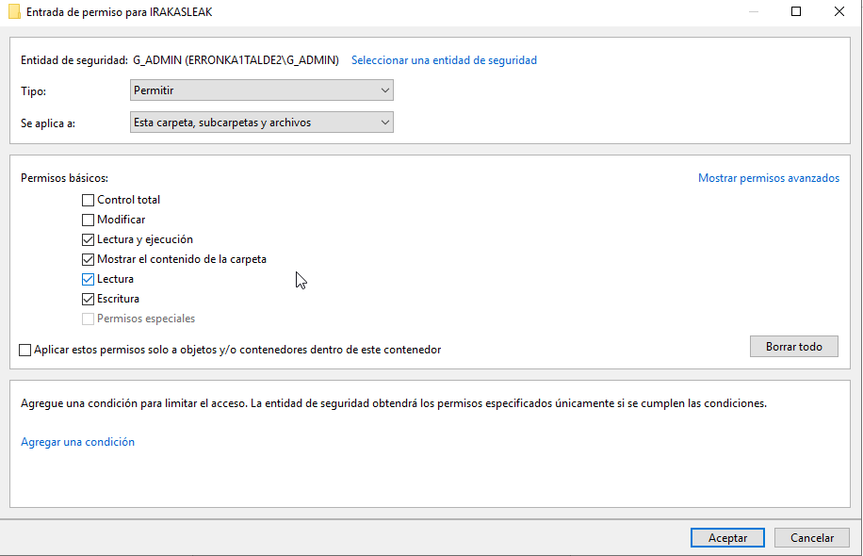

IKASLEAK→
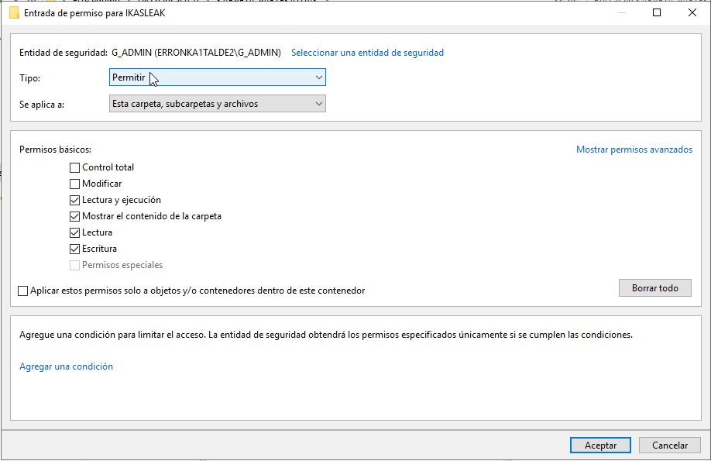

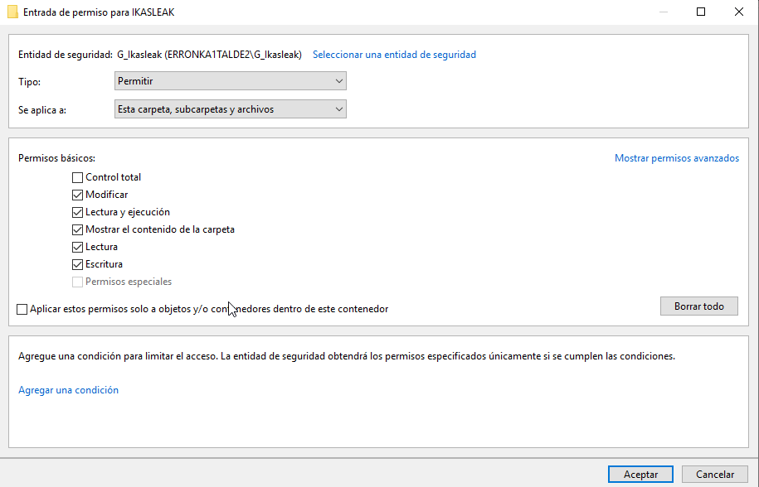
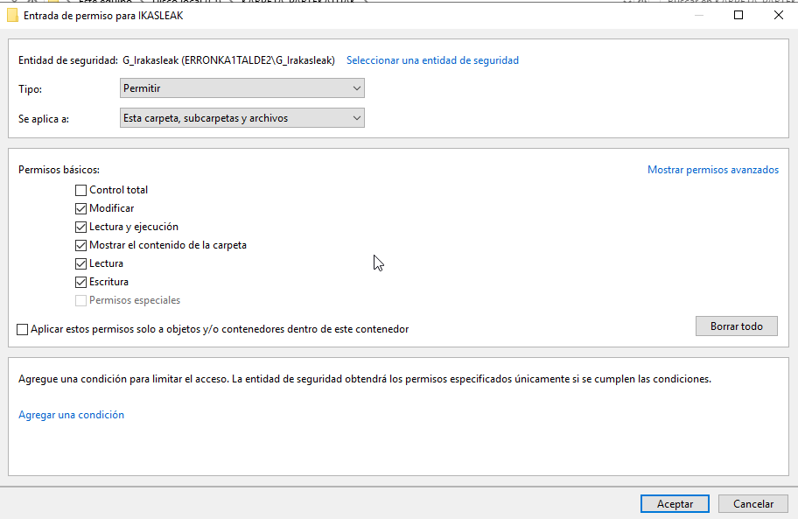

NFS protokoloa:
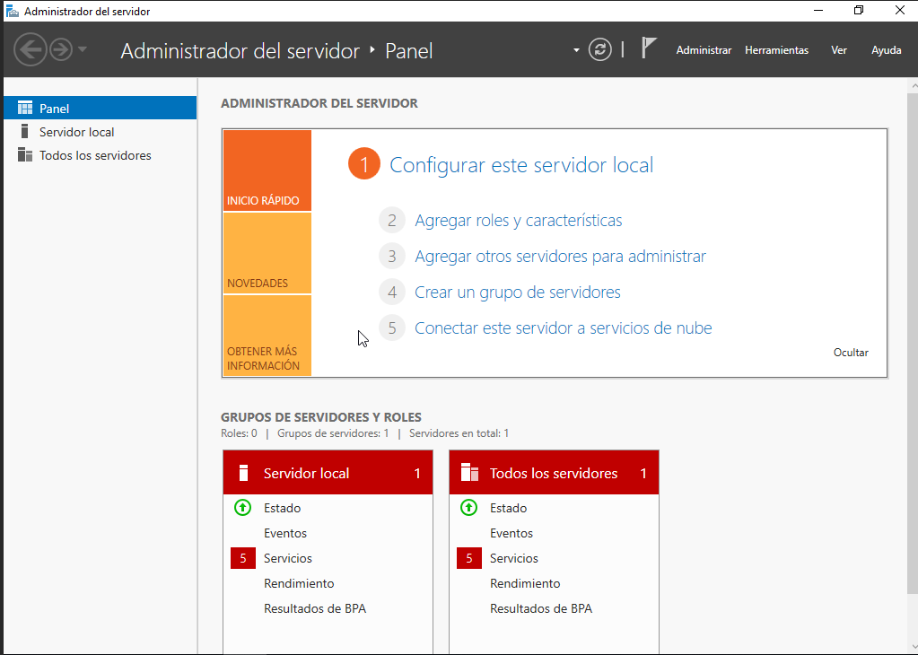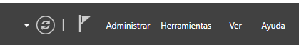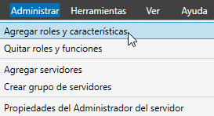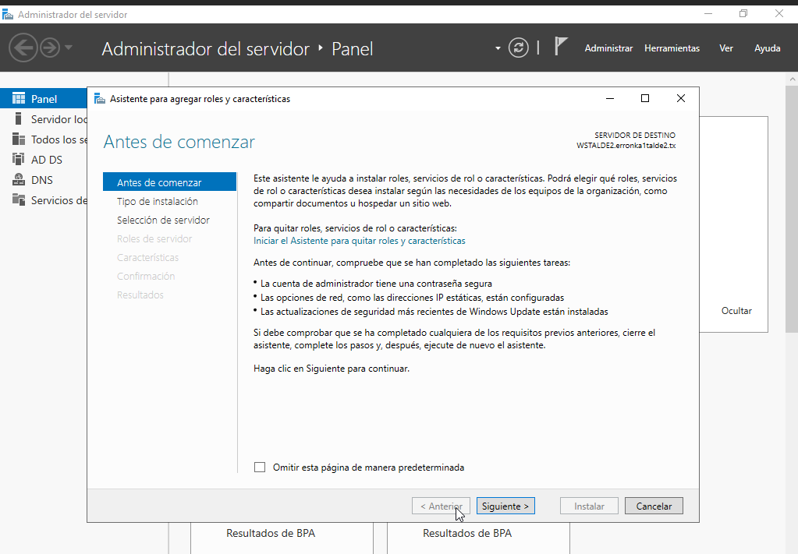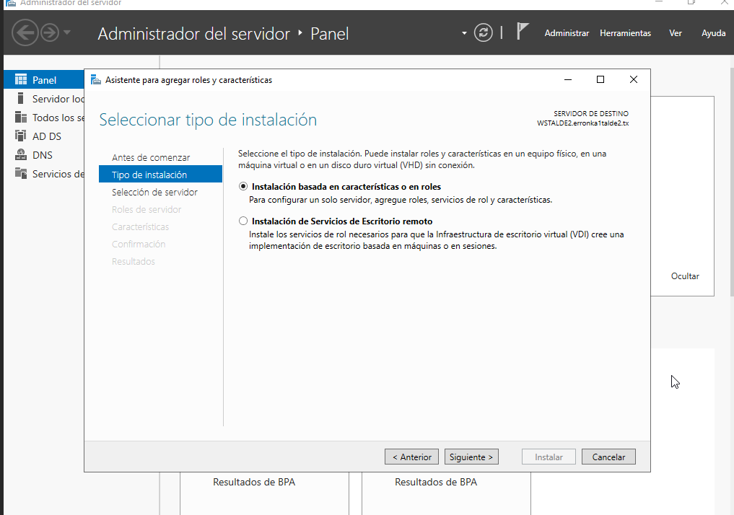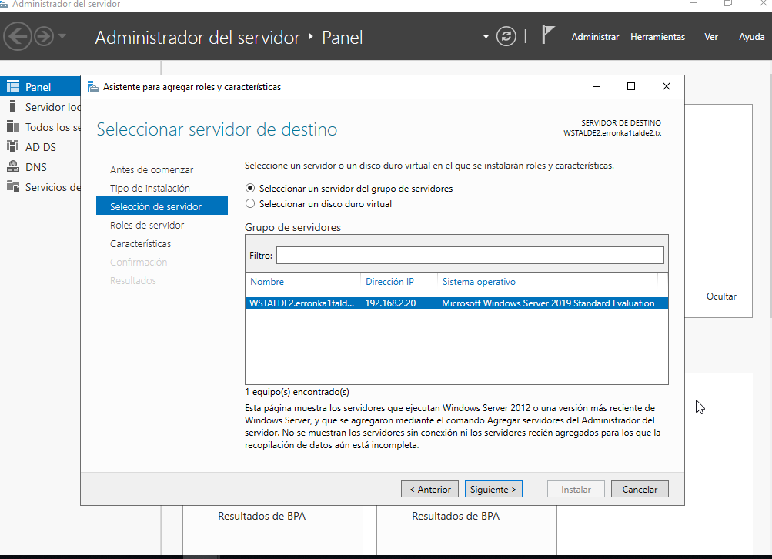

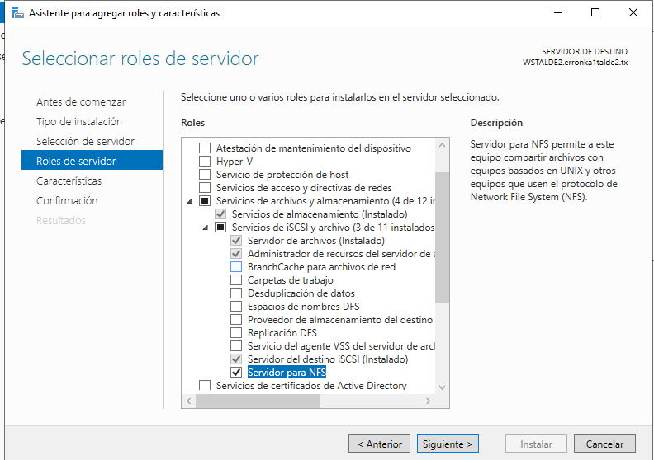

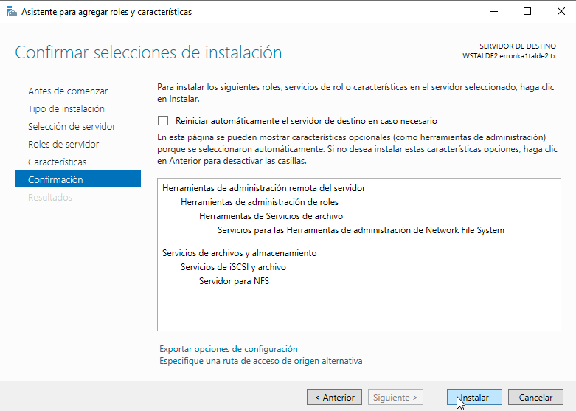

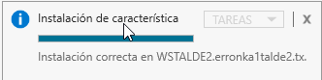

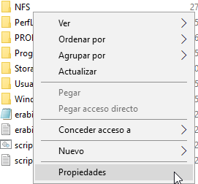
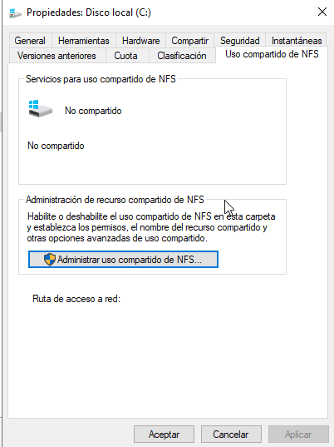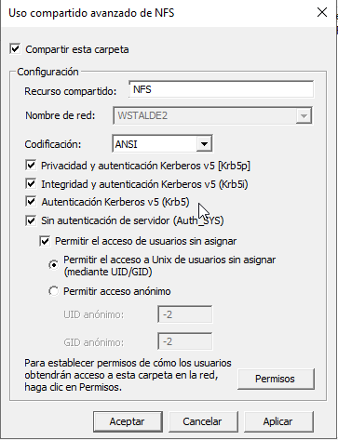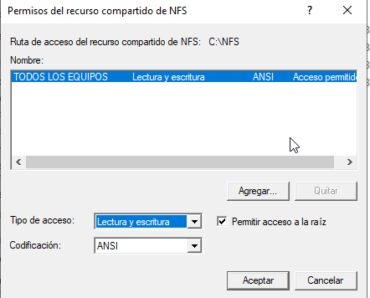
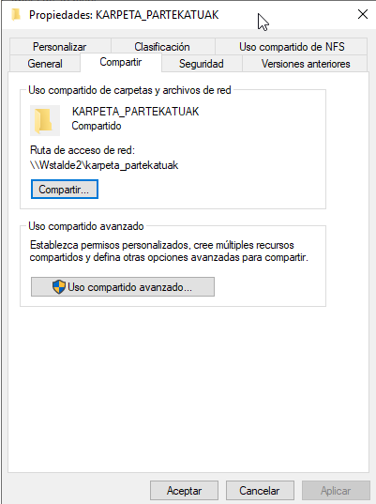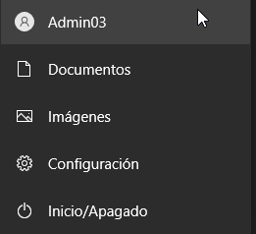
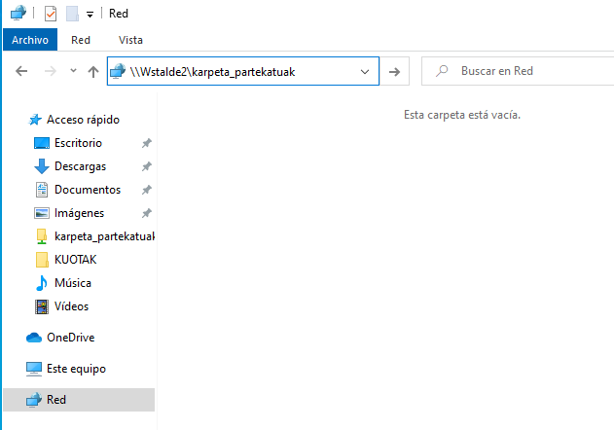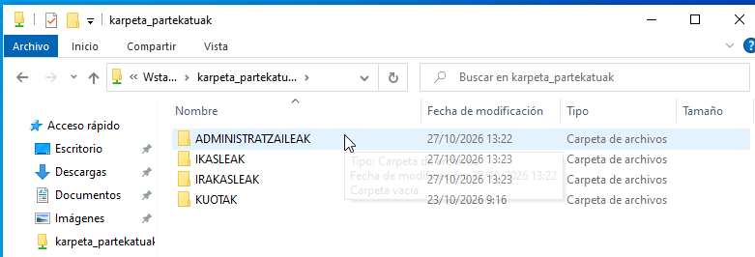

Ubuntu client SAMBA bidez konekatatu:
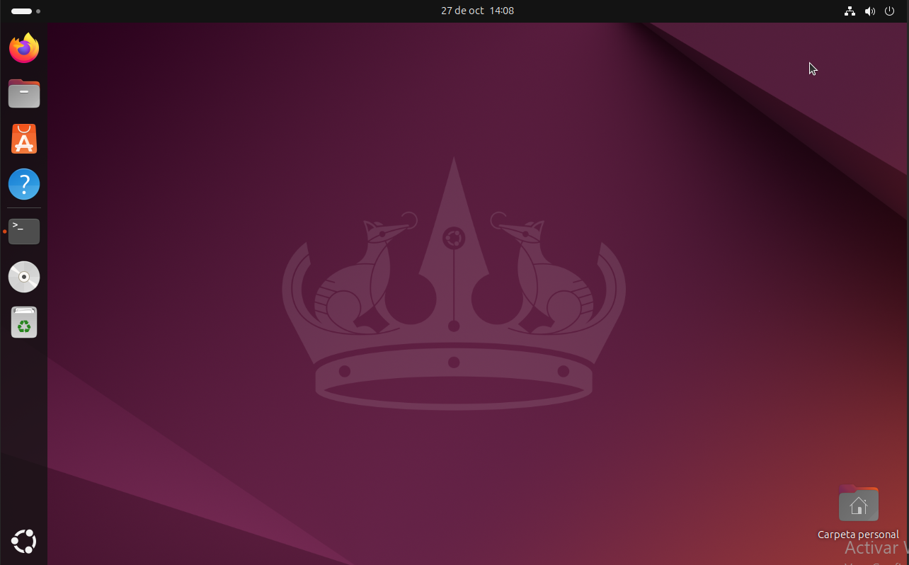
➡ Windows zerbitzariaren karpeta partekatura konektatzea Ubuntutik smb:// bidez.
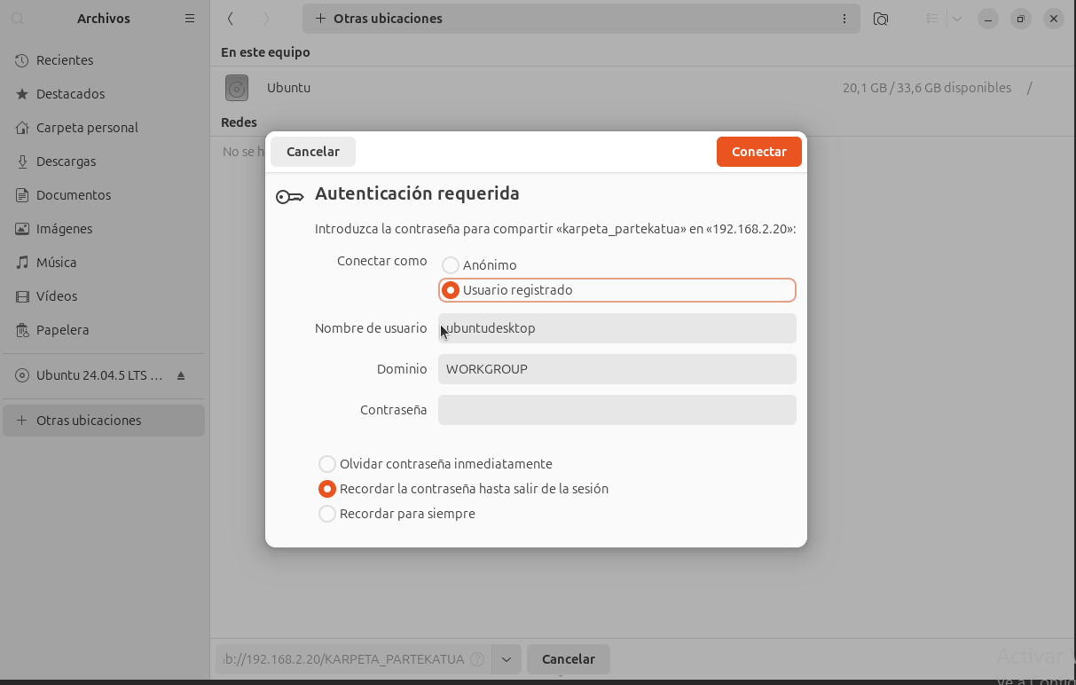

smb://192.168.2.20/KARPETA_PARTEKATUA
➡ Domeinuko erabiltzailearen kredentzialak sartzeko elkarrizketa-koadroa.
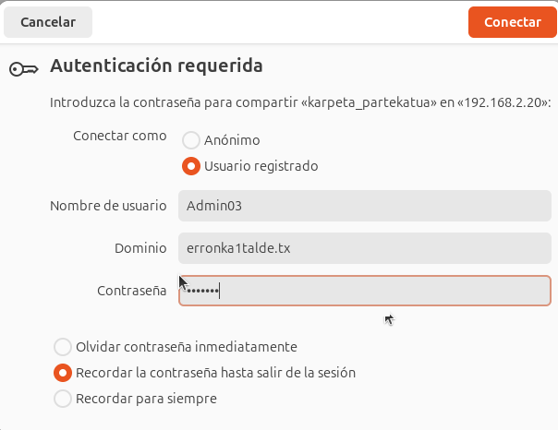
➡ Ubuntu bezeroan karpeta partekatuaren edukirako sarbidea arrakastatsua.

Script:
Erabiltzaileen datuak (izena, pasahitza, Antolaketa Unitatea...) gordetzen dituen erabiltzaileak.csv fitxategi bat eta hori exekutatzeko Batch script (.bat) bat sortu ditugu.
Zein den bere funtzioa: Script-aren funtzioa Active Directory-ren kudeaketa automatizatzea da. Zehazki, bi prozesu egiten ditu automatikoki:
- CSV fitxategia irakurriz, zentroko erabiltzaile guztiak kolpe batean sortzen ditu euren pasahitzekin.
- Erabiltzaile bakoitza bere Segurtasun Taldean (Administratzaileak, Ikasleak, Inbentarioa...) sartzen du dagozkion baimenak emateko.
Funtzio nagusia prozesu hau guztia banan-banan eta eskuz egin behar ez izatea da, lana askoz azkarrago eginez eta akatsak saihestuz.

CSV komandoa erabili:

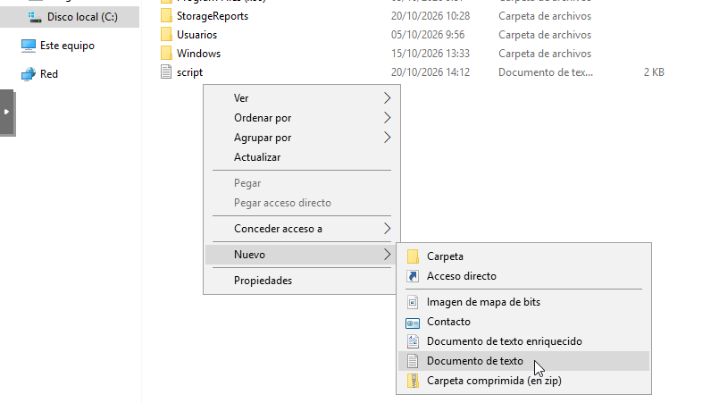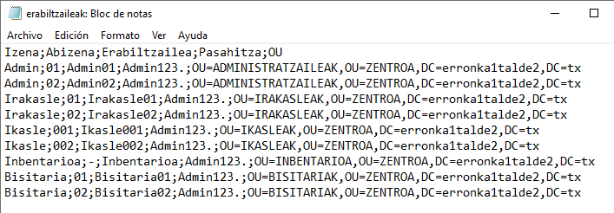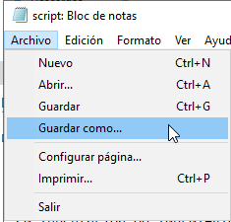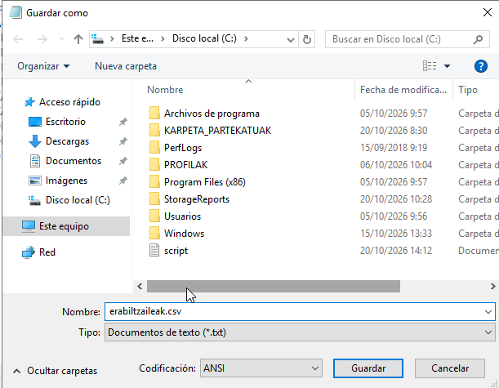

Script .bat-en bidez: 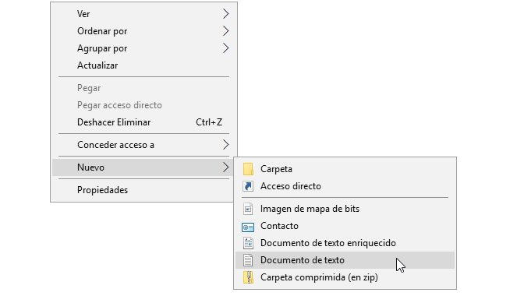

➡ Fitxategi-arakatzailean .bat script-a ikustea.
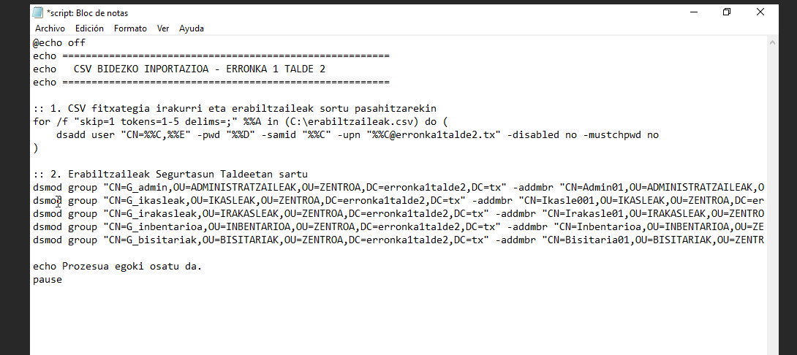
➡ Script automatizatua exekutatzea.

@echo off
echo ========================================================
echo CSV BIDEZKO INPORTAZIOA - ERRONKA 1 TALDE 2
echo ========================================================

:: 1. CSV fitxategia irakurri eta erabiltzaileak sortu pasahitzarekin
for /f "skip=1 tokens=1-5 delims=;" %%A in (C:\erabiltzaileak.csv) do (
dsadd user "CN=%%C,%%E" -pwd "%%D" -samid "%%C" -upn "%%C@erronka1talde2.tx" -disabled no -mustchpwd no
)

:: 2. Erabiltzaileak Segurtasun Taldeetan sartu
dsmod group "CN=G_admin,OU=ADMINISTRATZAILEAK,OU=ZENTROA,DC=erronka1talde2,DC=tx" -addmbr "CN=Admin01,OU=ADMINISTRATZAILEAK,OU=ZENTROA,DC=erronka1talde2,DC=tx" "CN=Admin02,OU=ADMINISTRATZAILEAK,OU=ZENTROA,DC=erronka1talde2,DC=tx"
dsmod group "CN=G_ikasleak,OU=IKASLEAK,OU=ZENTROA,DC=erronka1talde2,DC=tx" -addmbr "CN=Ikasle001,OU=IKASLEAK,OU=ZENTROA,DC=erronka1talde2,DC=tx" "CN=Ikasle002,OU=IKASLEAK,OU=ZENTROA,DC=erronka1talde2,DC=tx"
dsmod group "CN=G_irakasleak,OU=IRAKASLEAK,OU=ZENTROA,DC=erronka1talde2,DC=tx" -addmbr "CN=Irakasle01,OU=IRAKASLEAK,OU=ZENTROA,DC=erronka1talde2,DC=tx" "CN=Irakasle02,OU=IRAKASLEAK,OU=ZENTROA,DC=erronka1talde2,DC=tx"
dsmod group "CN=G_inbentarioa,OU=INBENTARIOA,OU=ZENTROA,DC=erronka1talde2,DC=tx" -addmbr "CN=Inbentarioa,OU=INBENTARIOA,OU=ZENTROA,DC=erronka1talde2,DC=tx"
dsmod group "CN=G_bisitariak,OU=BISITARIAK,OU=ZENTROA,DC=erronka1talde2,DC=tx" -addmbr "CN=Bisitaria01,OU=BISITARIAK,OU=ZENTROA,DC=erronka1talde2,DC=tx" "CN=Bisitaria02,OU=BISITARIAK,OU=ZENTROA,DC=erronka1talde2,DC=tx"

echo Prozesua egoki osatu da.
pause

➡ AD erabiltzaileak automatikoki sortzeko erabilitako .bat script-aren lehen zatia.
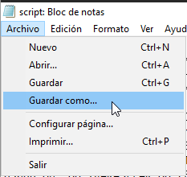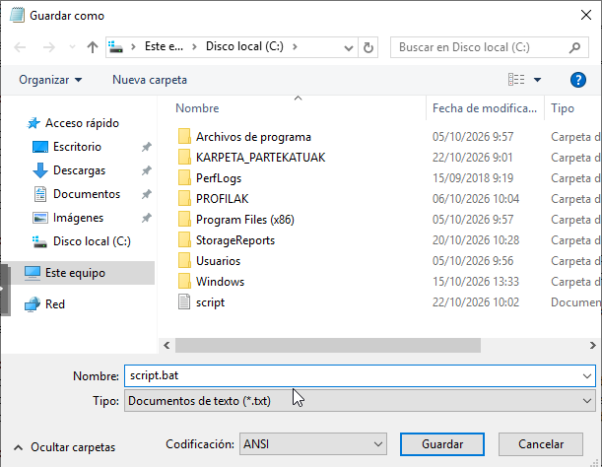

➡ .bat script-aren bigarren zatia.

Script.bat egiaztapena:
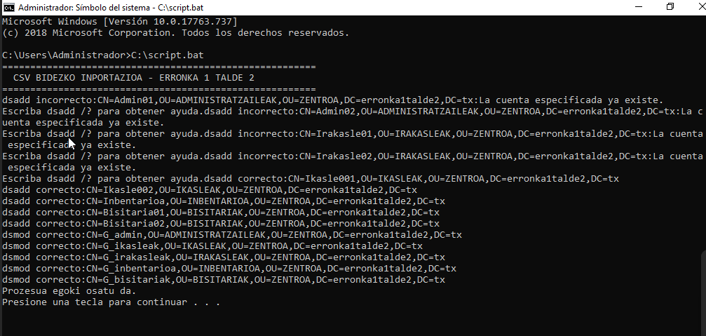
➡ Script-ak Active Directory-n erabiltzaileak automatikoki sortu dituela begiz egiaztatzea.

Zerbitzuko gertaeren monitorizazioa eta analisia:
➡ PowerShell kontsola, sistemaren gertaeren erregistroak aztertu eta ateratzen erakutsiz.
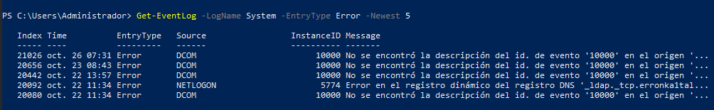
ASO irakasgaiaren teorian zehazten den bezala (Sistemaren kudeaketa eta monitorizazioa), zerbitzuak eta sistema-egonkarritasuna kontrolatzea funtsezkoa da. Horretarako, script-egitura aurreratuak onartzen dituen tresna indartsuena erabili dugu: PowerShell.
Goiko irudian ikus daitekeen moduan, komandoen bidez sistemaren gertaerak (azken erroreak eta abisuak) aztertu ditugu. Monitorizaziotik jasotako informazio hori erabakiak hartzeko erabiltzen dugu; adibidez, arazoak detektatzean zerbitzuen konfigurazioa egokitzeko eta sistemaren segurtasuna bermatzeko.

Event Viewer
Probe-errore bat sortzea ezinbestekoa da Gertaeren Ikusleak (Event Viewer) gertaerak zuzen jasotzen eta erregistratzen dituela ziurtatzeko. Gertaeraren xehetasunak (IDa, jatorria eta maila) nola bistaratzen diren eta alerta-sistemak Ondo erantzuten duten egiaztatzeko balio du. Horri esker, sistemaren monitorizazioa eta erantzun-gaitasuna ingurune seguru batean probatzen dira, benetako intzidentzia bat gertatu aurretik.
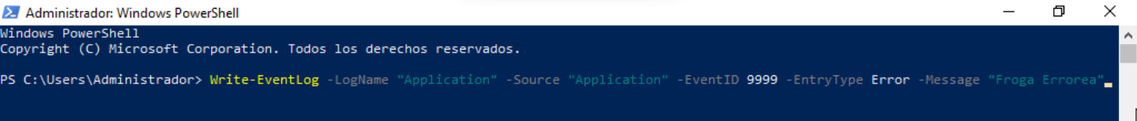
Win+R-rekin “Visor de eventos” irekiko dugu (eventvwr.msc) eta “crear vista personalizada” botoia sakatuko dugu.
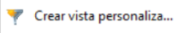

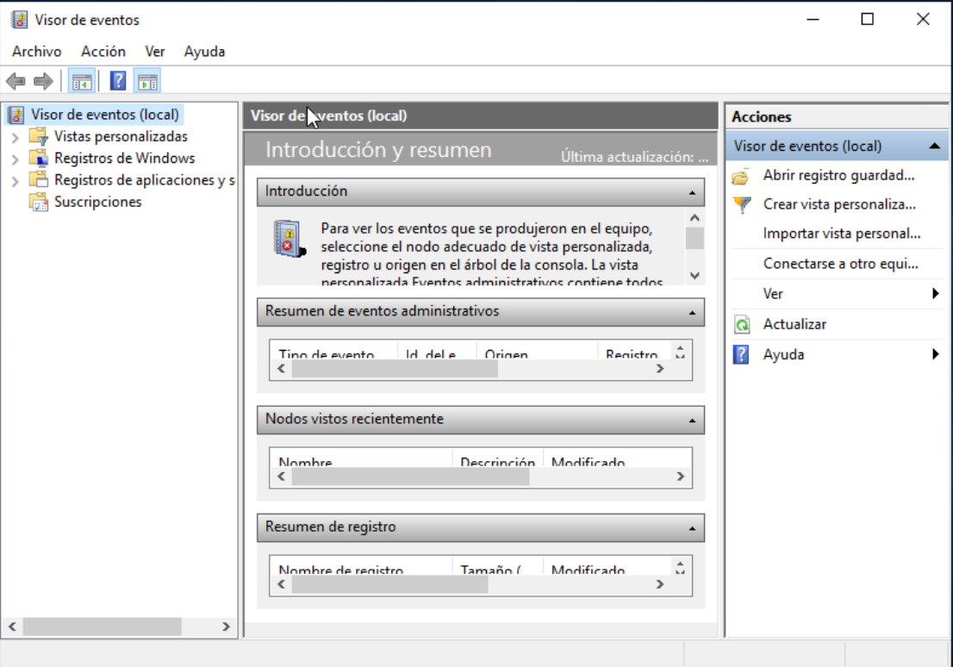

Horrela utzi behar dugu kasu honetan, id-a ez da beharrezkoa ipintzea, bakarrik bat dagoelako, baina praktika ona da, 9999 ipini genuenez, berbera ipini behar da orain.
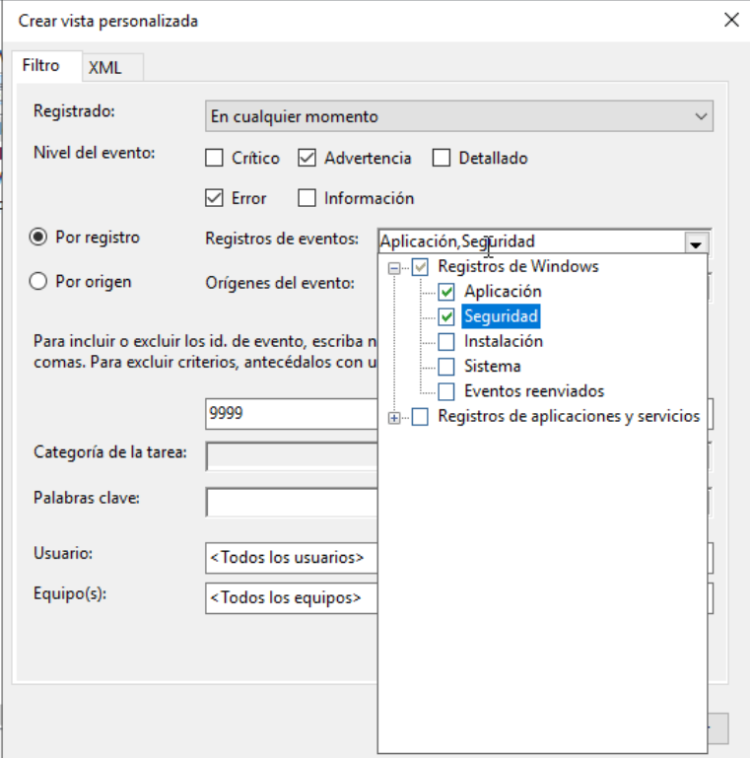

Egin ondoren izena ipini eta gorde
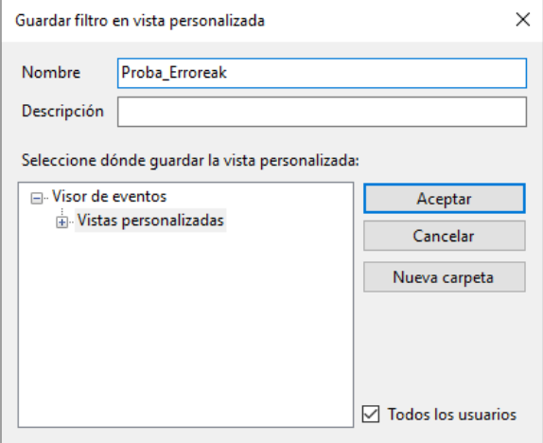

Horrela agertzen da ondo atera bada:
Hau erabili daiteke kausu errealekin, esate baterako, bista berria sortuz, “Arazo kritikoak” eta sortutako ikuspegi pertsonalizatuaren bidez, arazoen gertaera detektatu ahalko lirateke, gure kausuan ID 9999-ka. Erregistroaren analisiak erakustzi ahalko luke jatorrizko kausa baimenik gabeko autentifikazio-saiakera errepikatuak eta fitxategi partekatuen zerbitzuko baimen-ebazpenaren hutsegite bat izan direla adibidez. Horrek arriskuan jarriko lukeela sistemaren erabilgarritasuna, domeinuko erabiltzaile-kontuen blokeo masiboa eragin dezakeelako ondorioztatuz.
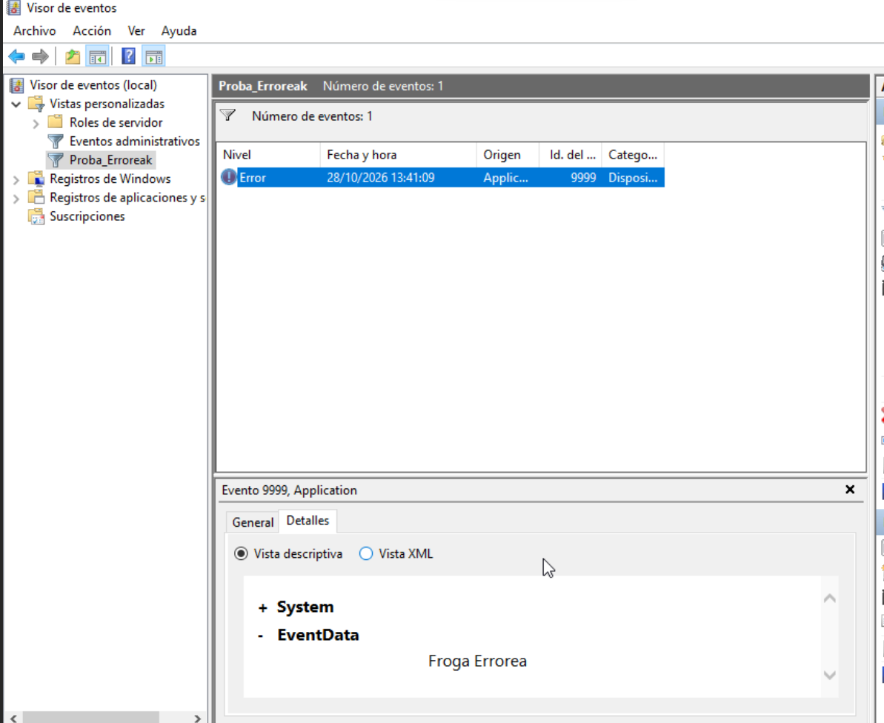

Honen ondorioz hiru gauza egin ahal dira: baimenen aldaketa, direktibaren doikuntza edo gertaerari atxikitako programatutako zeregina. Gure kausuan azkena aplikatuko dugu:
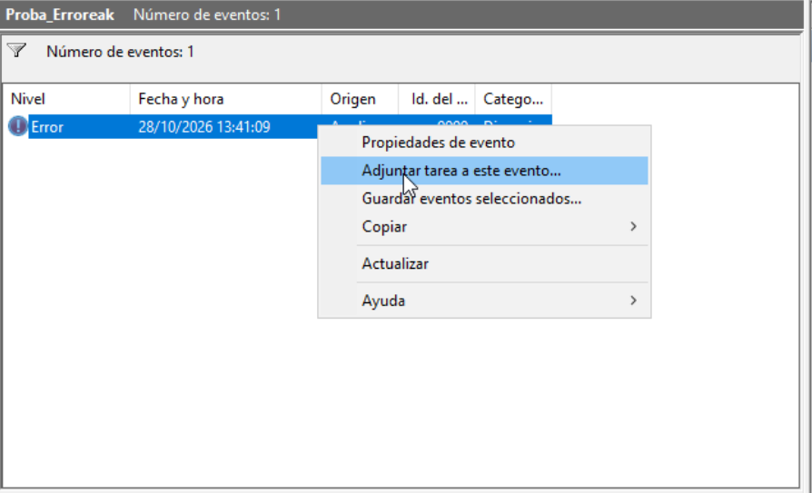
“Iniciar un programa” Botoia sakatuko dugu.
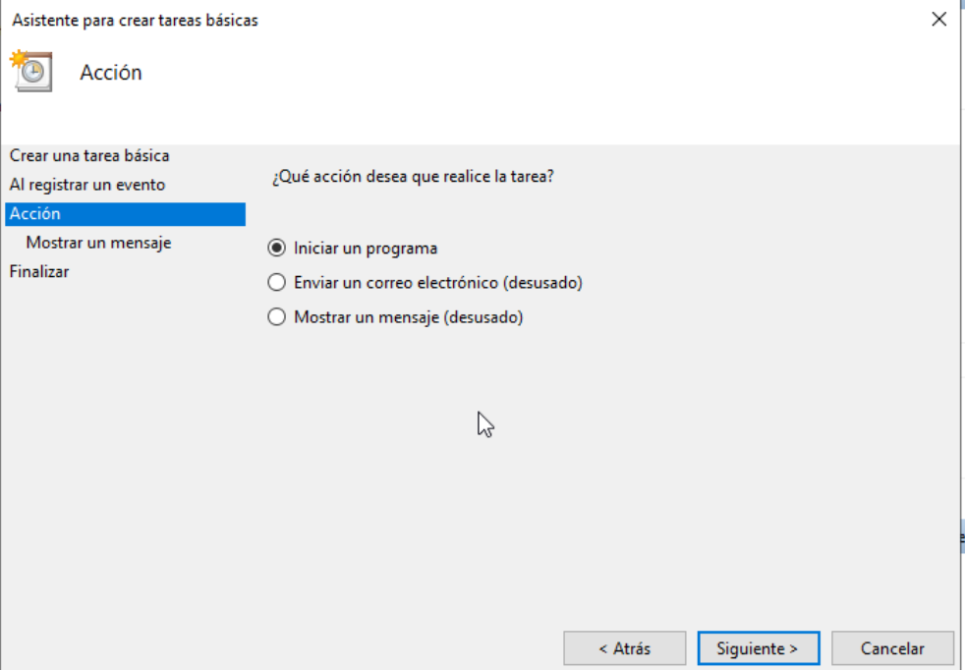

Script bat galdetuko digu ipintzea, horregatik, hau idatzi beharko dugu “Bloc de Notas”-en:
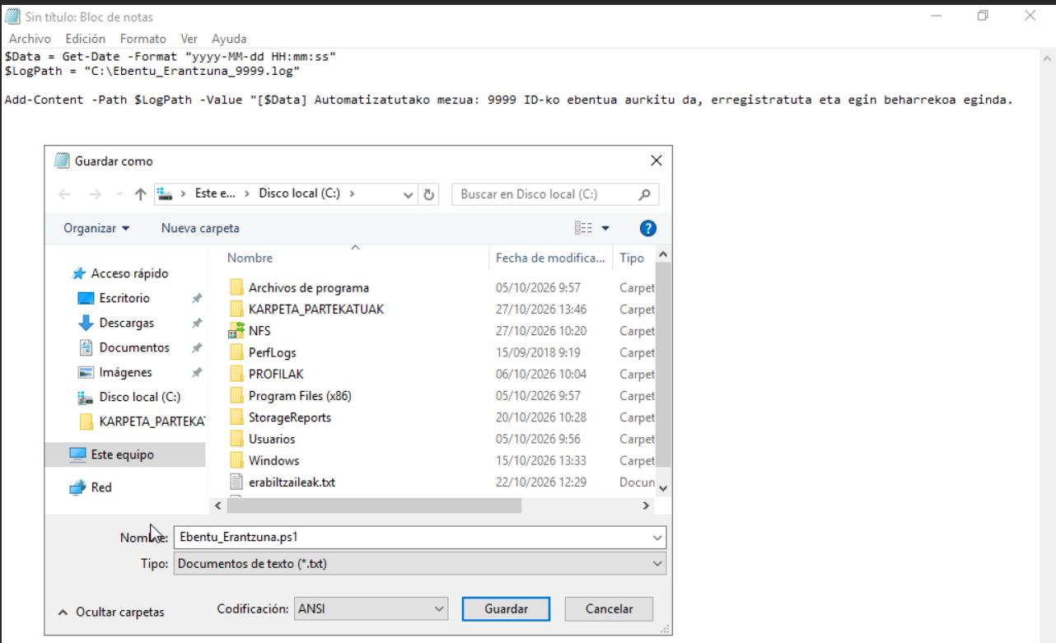
Ebentu bisorera bueltatuz, script-a linkatu behar dugu eta “siguiente” botoian sakatu ondoren izen bat ipini ahal diogu edo dagoena utzi eta amaitu.
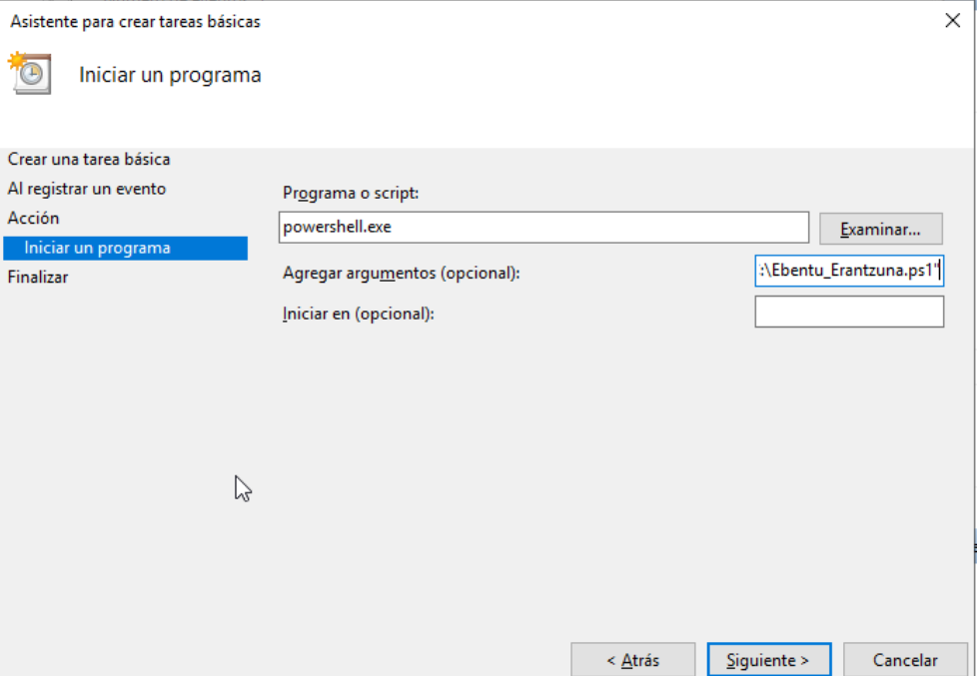

Bukatu ondoren, berriz ere bidaliko dugu “Froga Errorea” ebentua, berriz ere, ondo egin badugu, windows powershell pestaña berria exekutatuko da eta gure diskoan agertuko da .log fitxategi berria
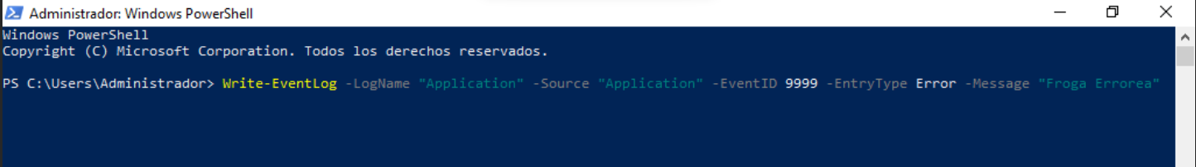
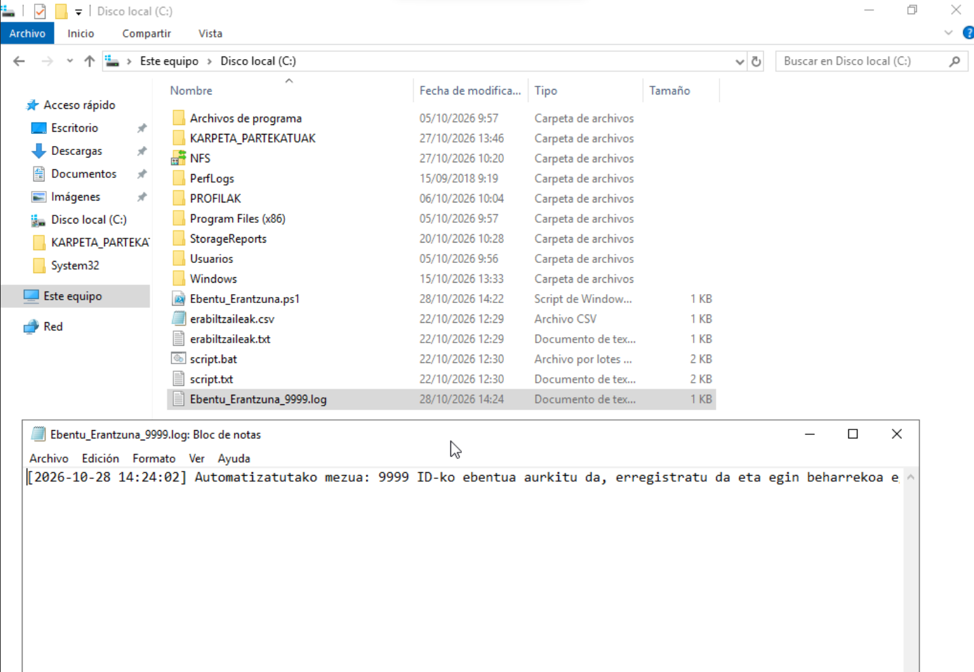

W10:

Makinaren sorketa:
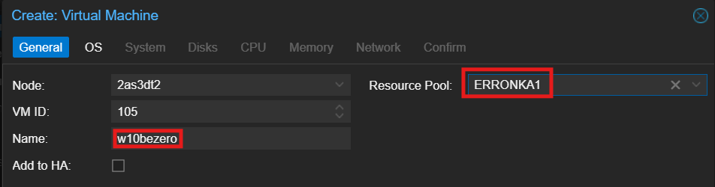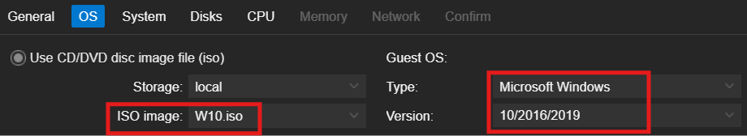

➡ Windows 10 makina birtuala Proxmox-en sortzeko hasierako konfigurazioa.
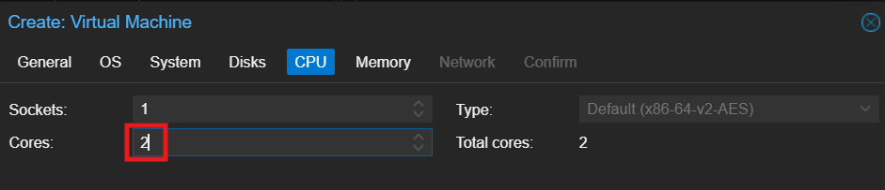
➡ W10 VM-aren biltegiratzearen konfigurazioa.
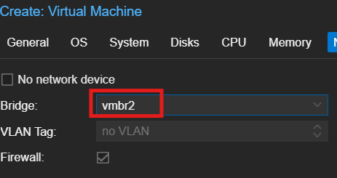
➡ Windows 10 makina birtualaren hardware konfigurazioaren laburpena.

Windows instalazioa:
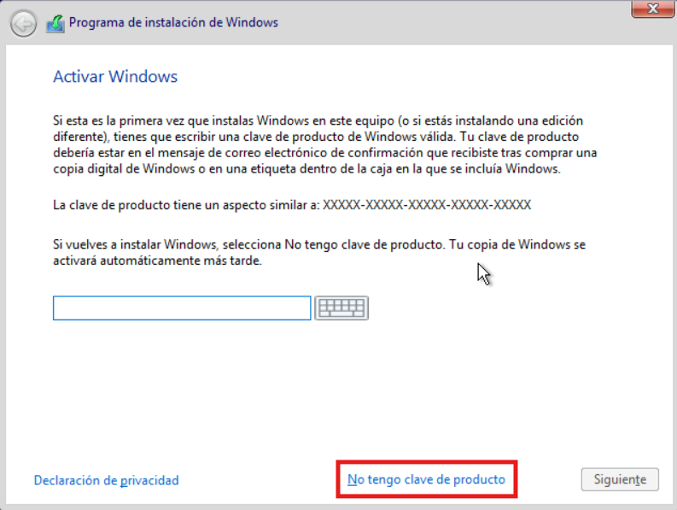
➡ Hizkuntza, eskualdea eta teklatua hautatzea Windows 10 instalatzeko.

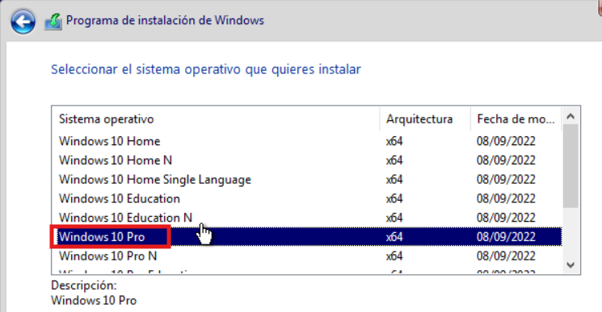
➡ Windows 10 orain instalatzeko botoia.
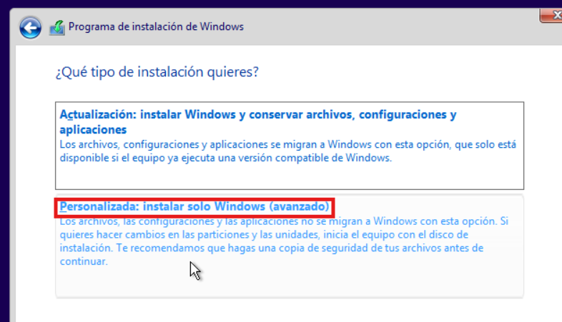
➡ Instalatu beharreko Windows 10 edizioaren hautapena.
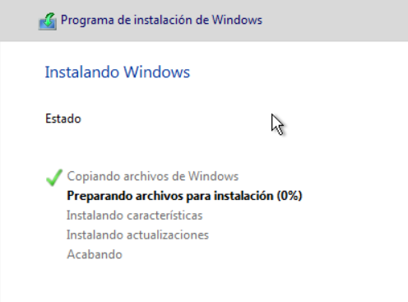
➡ Oharraren eta lizentzia baldintzen onarpena.
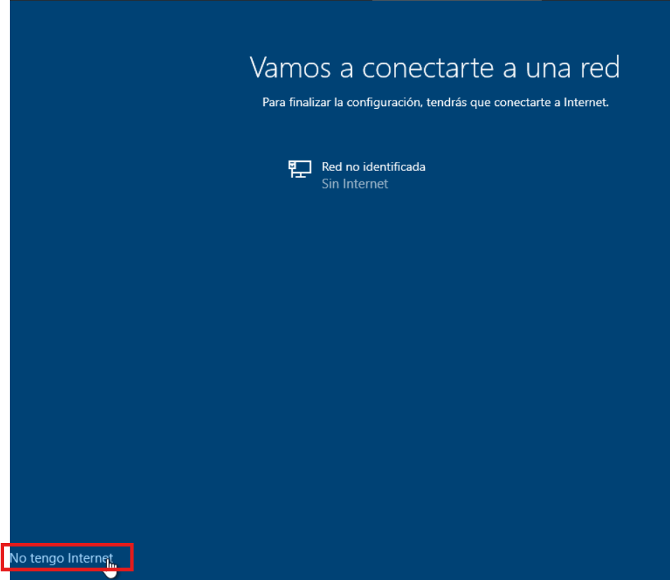
➡ Instalazio mota aukeratzea (Pertsonalizatua).
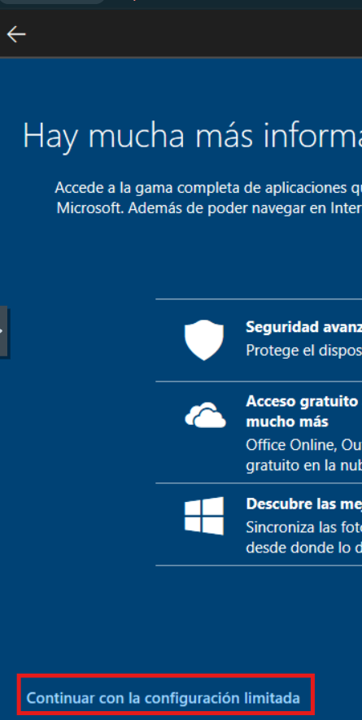
➡ Instalatzeko disko gogorra hautatzea.
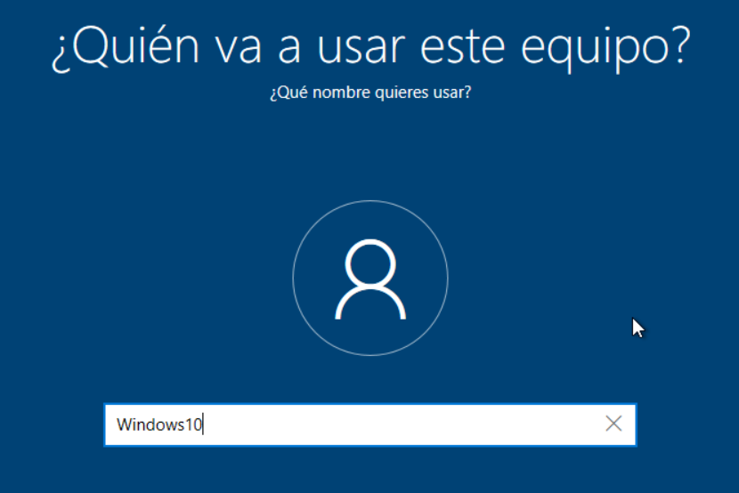
➡ Windows instalatzeko karga-pantaila.
pasahitza: 123abc.
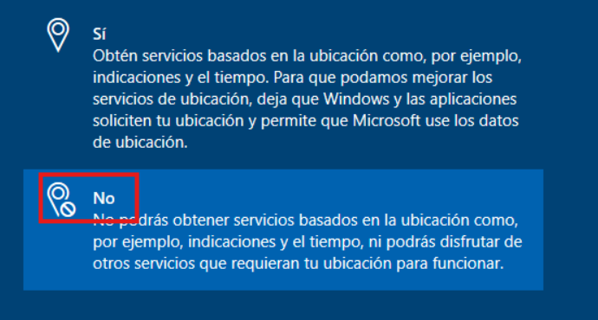
➡ Espainiako eskualde-konfigurazioaren baieztapena.
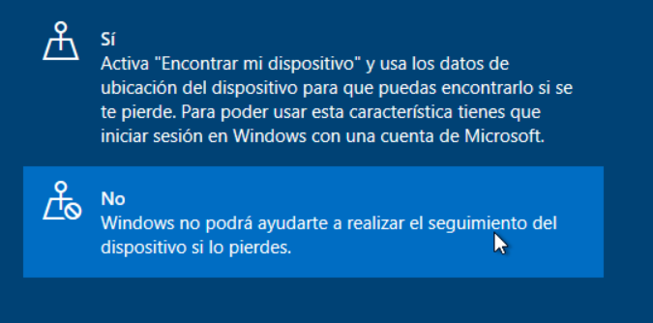
➡ Teklatuaren banaketaren baieztapena.
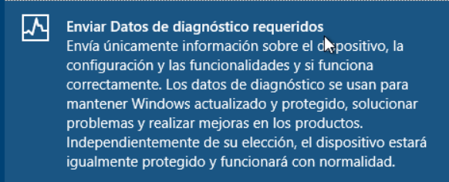
➡ Erabilera pertsonalera bideratutako edo domeinu batean sartzeko konfigurazioa.
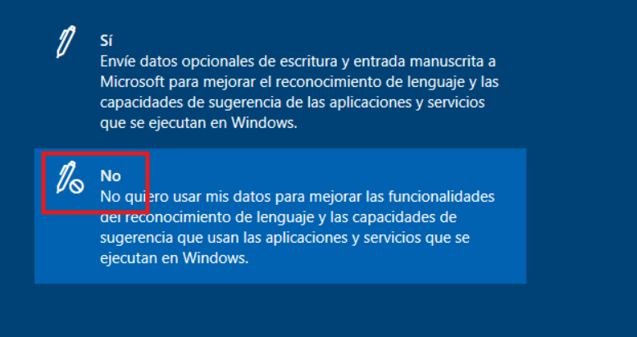
➡ Erabiltzaile lokal bat sortzea.
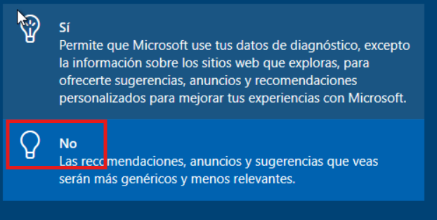
➡ Gailuaren pribatutasunaren konfigurazioa.
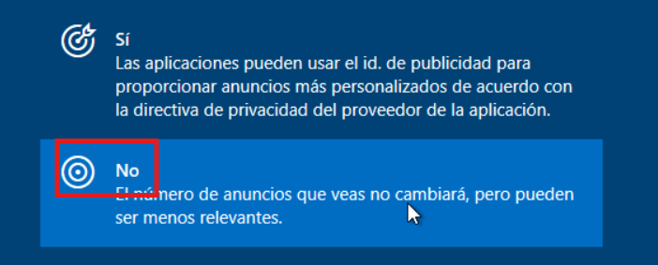
➡ Instalatutako Windows 10 sistemaren blokeo-pantaila eta mahaigaina.
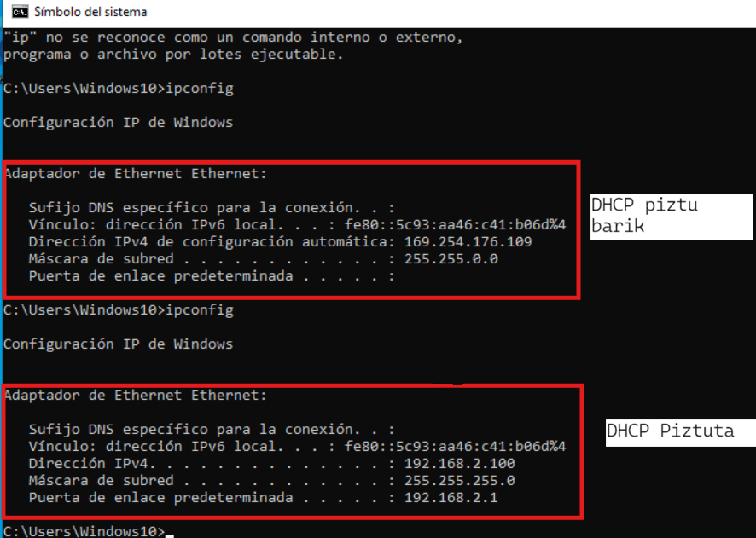

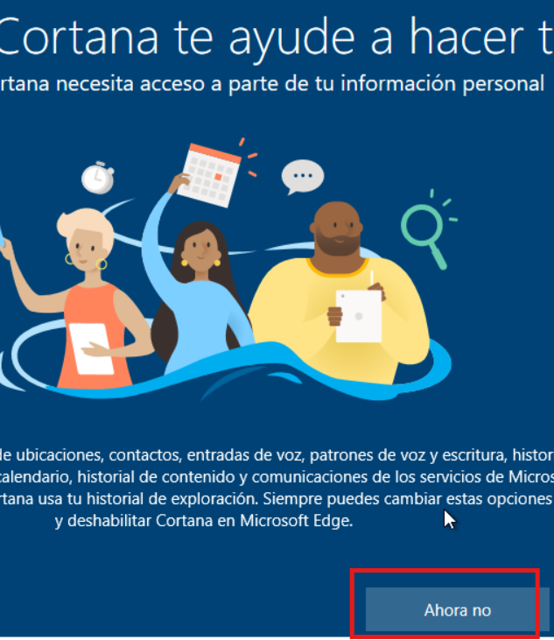


Konfigurazioa eta domeinuan sartu:
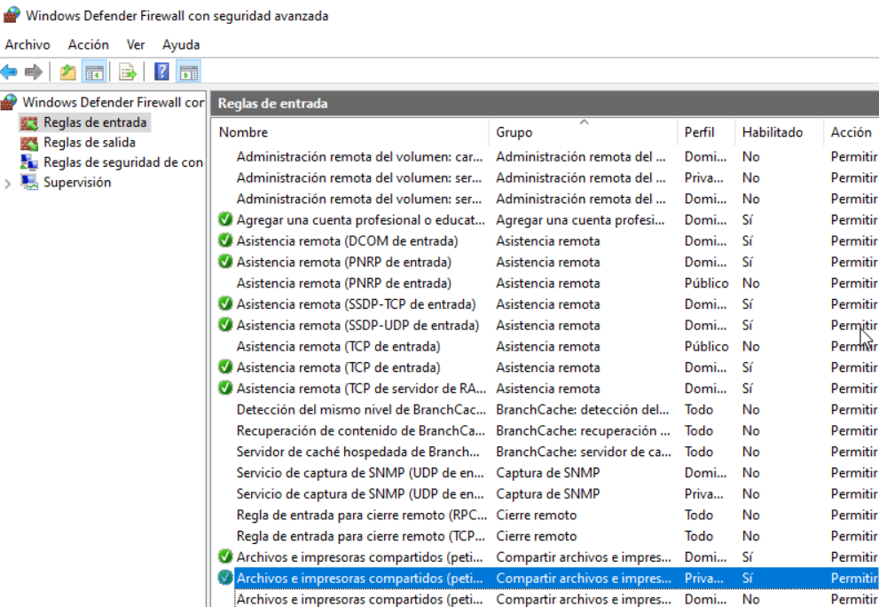
➡ W10 ekipoaren izena aldatzeko konfigurazio-menua.
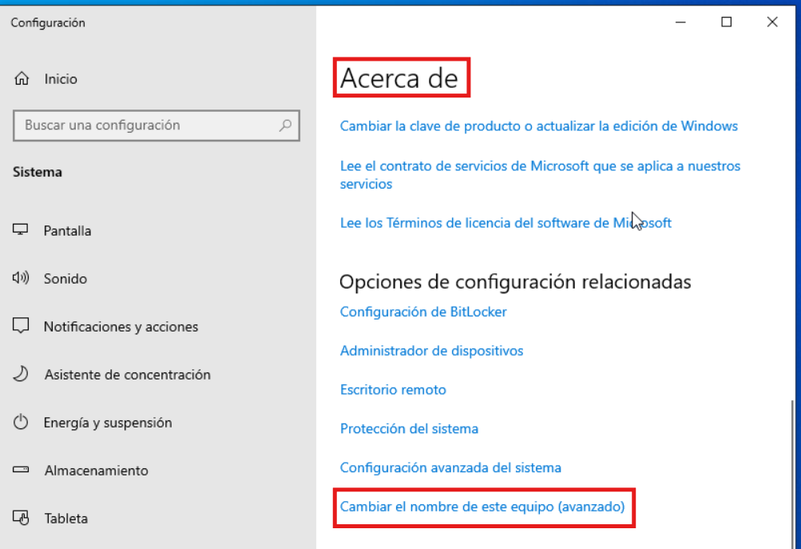
➡ Lan-taldea/domeinua aldatzeko sistemaren konfigurazio aurreratura sartzea.
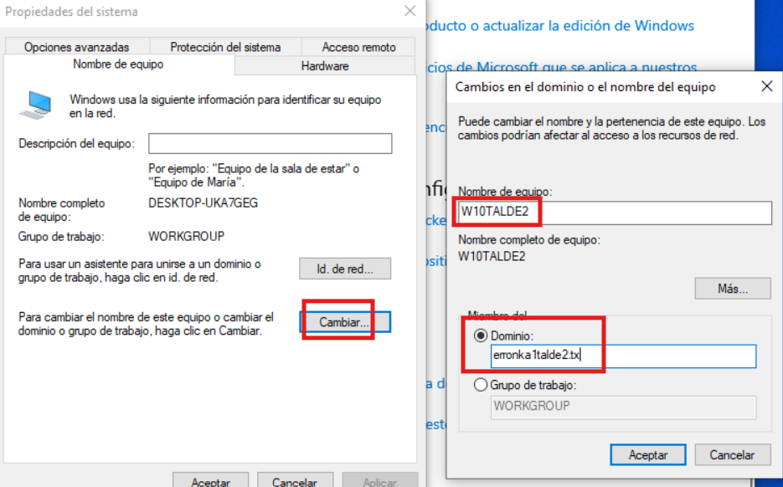
➡ Domeinuaren izena sartzea (erronka1talde2.tx) bat egiteko.

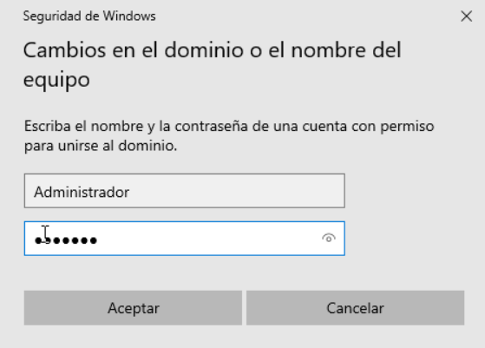

123abc.

➡ Domeinuan sartzea baimendeko administratzailearen kredentzialen eskaera.
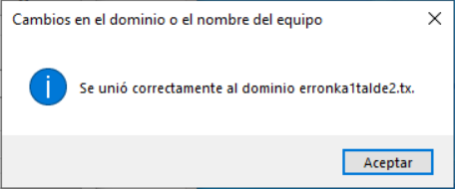
➡ erronka1talde2.tx domeinuan ongi sartu dela baieztatzen duen ongietorri mezua.

Urruneko sarbidea eta zerbitzariaren administrazioa (W10):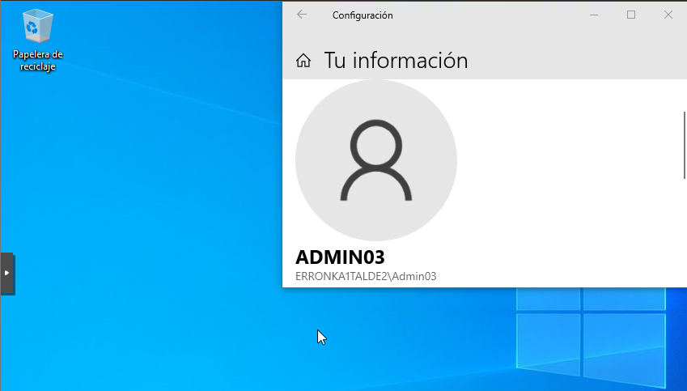
➡ PowerShell eta WinRM erabiliz zerbitzaria W10 bezero-ekipotik administratzea.
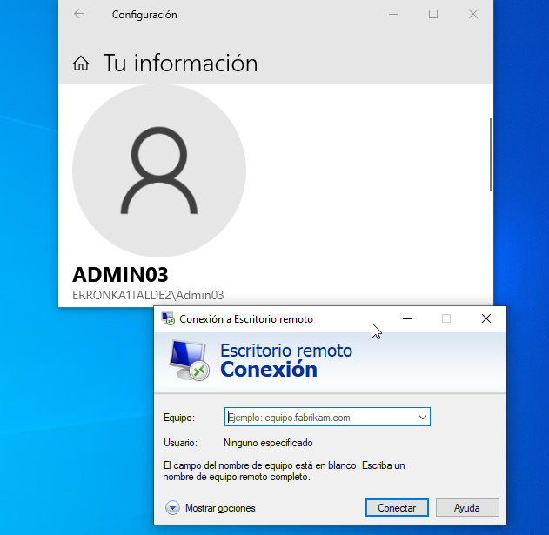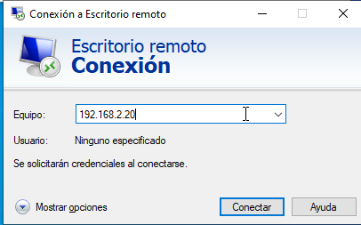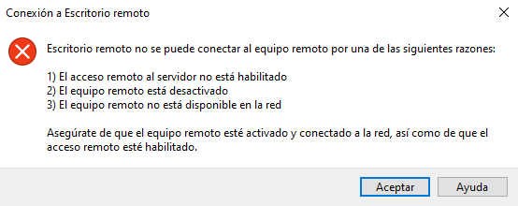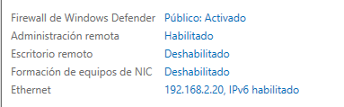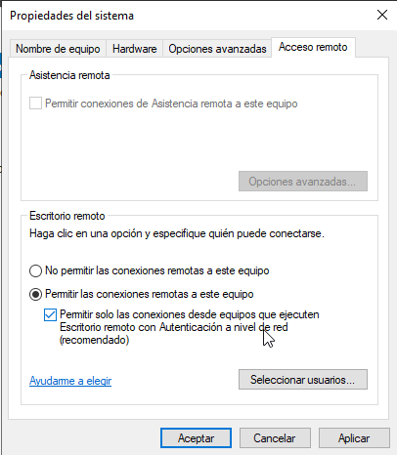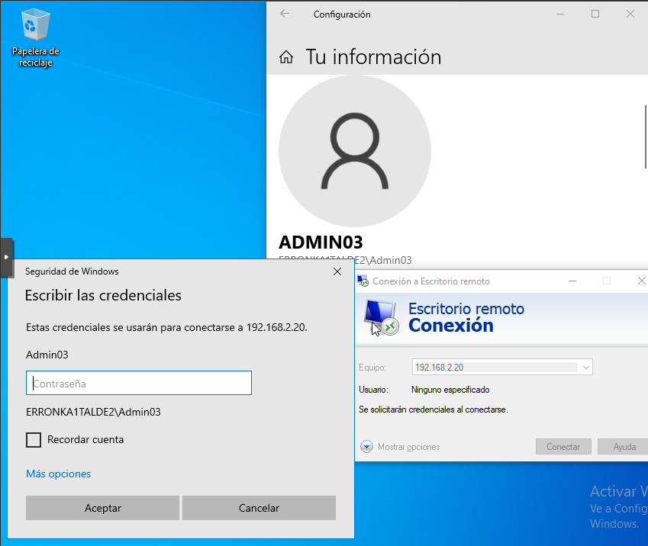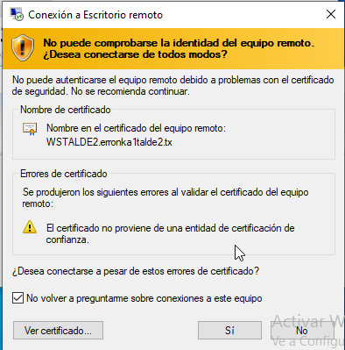
➡ Urruneko saioa ezarrita, zerbitzari nagusian komandoak exekutatzeko aukerarekin.
PowerShell Remoting (WinRM): Windows ingurunetik (bezero-ekipotik) zerbitzari zentralera urruneko saio interaktiboak (Enter-PSSession komandoaren bidez) irekitzeko erabili da. Honek administratzaileari urrunetik komandoak exekutatzeko eta sistema modu arinean kudeatzeko aukera ematen dio, goiko irudian ikus daitekeen bezala ([WSTALDE2] kontsolaren bidez).

UBUNTU DESKTOP:
Pasahitza: 123abc#
Makina Sortzea
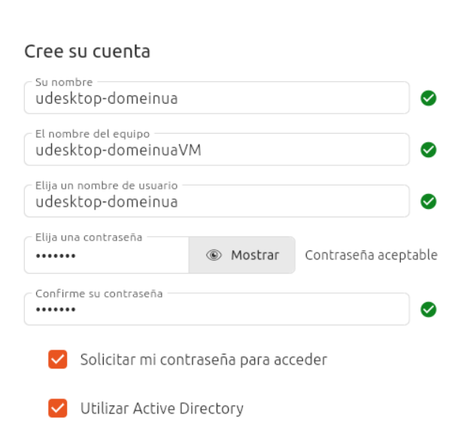

123abc#
Pasahitza: 123abc#

Domeinuarekin Ping-a
Sudo apt update eta upgrade egin, dena ondo funtzionatzeko
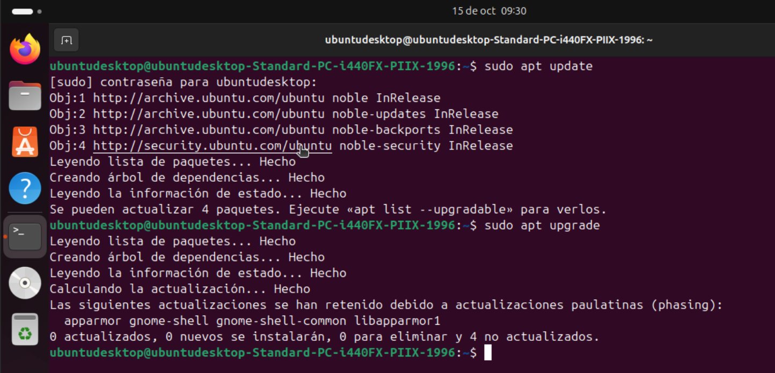
➡ Ubuntu terminaleko komandoa biltegiak eguneratzeko (apt update/upgrade).

IP-ak begiratu, dena ondo dagoela konprobatzeko.
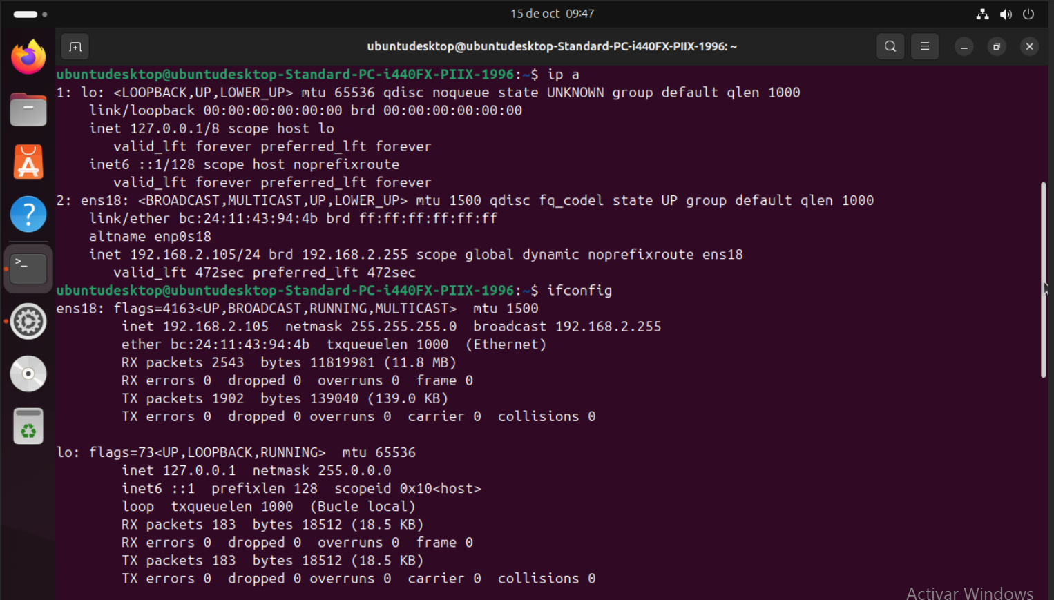
➡ ip 'a' komandoaren erabilera makinaren sare-konfigurazioa egiaztatzeko.

Ping egiten saiatu erronka1talde2.tx domeinura, kausu honetan ez da funtzionatu, orduan, saiatu ahal da “resolvectl status” begiratzen, dns-a ondo dagoela begiratuz, gure kasuan, 8.8.8.8 dns sekundarioa zegoen erabiltzen, ez lehenengoa, domeinuarena. Orduan, “sudo nano /etc/resolv.conf”-en sartuz, “nameserver” parametroa aldatu dugu domeinuaren ip-arekin, hori egin ondoren ping-a funtzionatzen du.

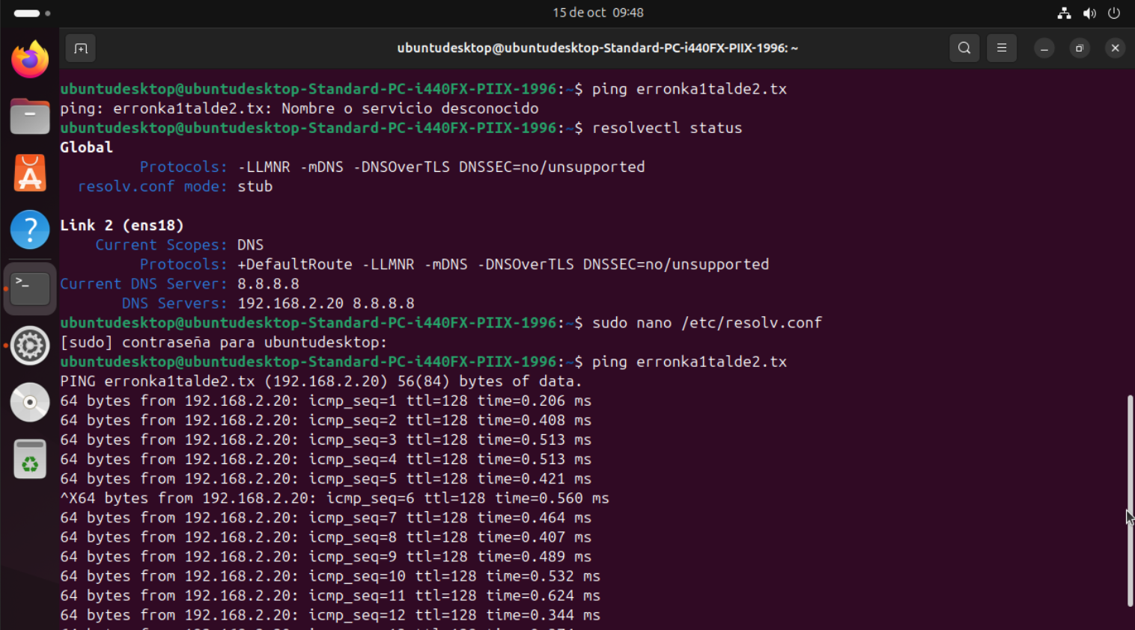++
➡ Konexio akatsa erronka1talde2.tx domeinura ping egitean DNS konfigurazioagatik.

Ping egiten saiatzen dugu win server-etik, kausu honetan, firewall konfigurazioa jada eginda dagoenez, funtzionatzen du.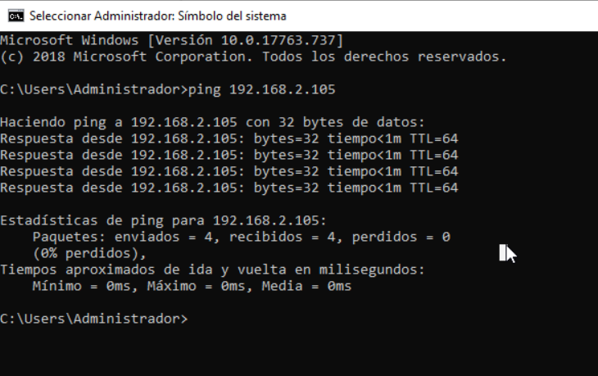
➡ DNS egoeraren berrikuspena, DNS zerbitzari publikoak erabiltzen ari dela erakutsiz.

Usuarioen konfigurazioa eta Domeinuan integrazioa

Ubunturekin arazoak izan ditugu domeinuan egotean internetera sarbidea mantentzeko, orduan, aldatu izan behar dugu batetik bestera zerbait instalatu behar genuenean, baina “sudo nano /etc/resolv.conf” aldatzen badugu bi “nameserver” edukitzeko, bat “192.168.2.20” server ip-a eta “8.8.8.8” google dns-a biak egin ahal ditugu ezer aldatu gabe.

Hurrengokoarekin jarraituz, “sudo apt install -y realmd sssd sssd-tools adcli samba-common-bin krb5-user” instalatuko dugu, honek prozesua automatizatzeko erabiliko dugu.
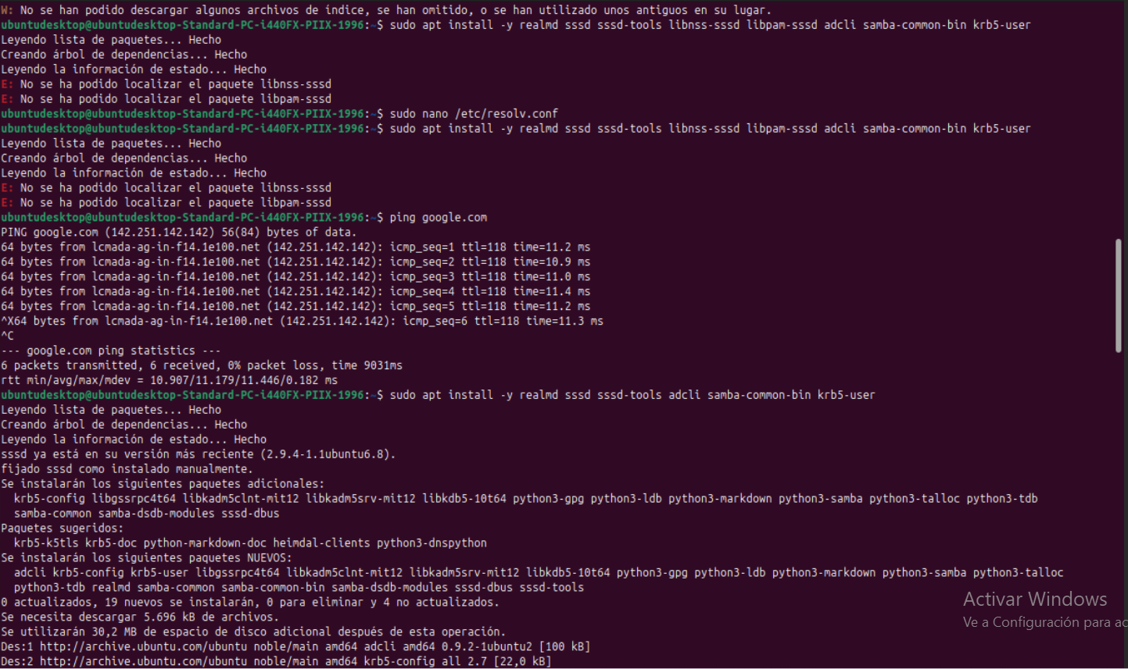
➡ /etc/resolv.conf fitxategia editatzea Windows Server-eko DNSa (192.168.2.20) erabiltzera behartzeko.

Instalatu ondoren sartu pantaila honetan domeinu osoa “Bloq Mayús”-ekin “ERRONKA1TALDE2.TX” kausu honetan.
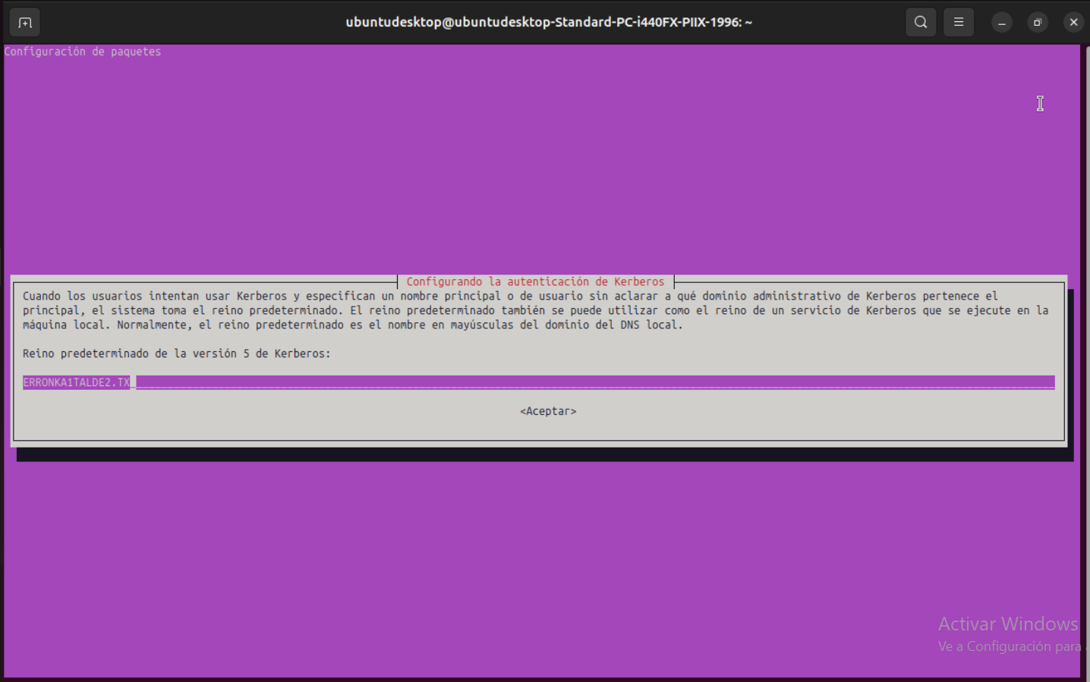
➡ DNSa aldatu ondoren domeinurako ping proba arrakastatsua.

Konprobatzen dugu ea “realmd” active directory-a antzematen duen
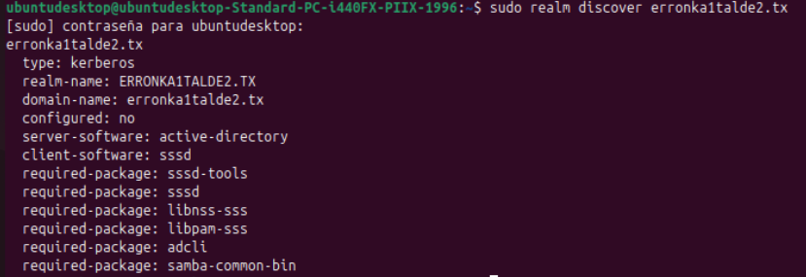
➡ Windows Server-etik Ubunturen IP-ra egindako ping arrakastatsua sareko konektibitatea berresteko.
Azkenean Join batekin sartu domeinura:
➡ Terminalean exekutatutako realm join komandoa Ubuntu Active Directory domeinuan sartzeko.
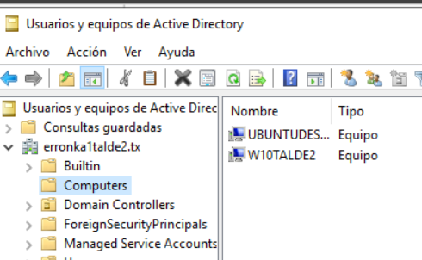
➡ Integrazioaren baieztapena domeinu-kontrolatzailearekiko konexio xehetasunak kontsultatuz.

